广州市穗保安全押运有限公司装备采购

招标文件

招标编号：GZCQC2401HG02006
项目类型：货物类
招标方式：公开招标
招 标 人：广州市穗保安全押运有限公司

广州程启招标代理有限公司 编制
2024年3月
目 录
第一章 投标邀请 2
第二章 投标人须知 5
第三章 招标人需求 15
第四章 评标文件 31
第五章 合同（样本） 44
第六章 投标文件格式 50
格式1 投标书 51
格式2 开标一览表 52
格式3 详细报价 53
格式4 法定代表人（负责人）证明书 54
格式5 法定代表人（负责人）授权委托书 55
格式6实质性响应一览表 56
格式7 投标资格情况表 57
格式8 投标人商务情况表 59
8.1 投标人质量管理体系认证情况 60
8.2 同类项目业绩 61
8.3 服务评价情况一览表 62
8.4 投标人信誉情况 63
格式9 投标人技术情况表 64
9.1招标人需求响应差异表 65
格式10合同响应差异表 66
格式11投标保证金退还说明 67
格式12交纳服务费承诺书 68
格式13 投标人资格声明函 69
格式14公平竞争承诺书 70

第一章 投标邀请
投标邀请

广州程启招标代理有限公司（以下简称“招标代理机构”）受广州市穗保安全押运有限公司（以下简称“招标人”）的委托，对广州市穗保安全押运有限公司装备采购进行公开招标，欢迎符合资格条件的供应商投标。

一、招标编号：GZCQC2401HG02006
二、项目名称：广州市穗保安全押运有限公司装备采购
三、项目预算金额：2,050,000.00元
四、招标数量：1批
五、项目内容及需求：
招标内容 | 服务期限 | 最高限价
广州市穗保安全押运有限公司装备采购 | 自合同签订生效之日起至2026年12月31日或所供货物结算金额累计达到预算金额时，以先到者为限，合同随即终止。 | 2,050,000.00元
注:1、招标项目内容及需求详见招标文件---招标人需求。
2、投标人须对本项目进行整体响应，不允许仅对其中部分内容进行投标。
3、凡超出最高限价的，一律视为无效投标。
六、投标人资格：
1、投标人必须具备以下条件：
(1)投标人必须是具有独立承担民事责任能力的中华人民共和国境内注册的法人或其他组织，分公司投标的，必须由具有法人资格的总公司授权；
(2)具有良好的商业信誉和健全的财务会计制度；
(3)具有履行合同所必需的设备和专业技术能力；
(4)有依法缴纳税收和社会保障资金的良好记录；
(5)参加招投标活动前三年内，在经营活动中没有重大违法记录；
(6)法律、行政法规规定的其他条件。
2、投标人提供《公平竞争承诺书》原件。
3、投标人未被列入“信用中国”网站(www.creditchina.gov.cn)“记录失信被执行人或重大税收违法失信主体或政府采购严重违法失信行为”记录名单；不处于中国政府采购网(www.ccgp.gov.cn)“政府采购严重违法失信行为信息记录”中的禁止参加政府采购活动期间。（以招标代理机构于投标截止日当天在“信用中国”网站（www.creditchina.gov.cn.）及中国政府采购网（http://www.ccgp.gov.cn）查询结果为准，如相关失信记录已失效，投标人需提供相关证明资料）；
4、本项目不接受联合体投标。
七、符合资格的投标人应当在2024年3月26日至2024年4月17日期间（上午09:00至12:00，下午14:30至17:30，法定节假日除外，不少于5个工作日）到广州程启招标代理有限公司（详细地址：广州市越秀区沿江中路298号江湾新城A座8楼）购买招标文件，招标文件每套售价300元（人民币），售后不退。
八、投标截止时间：2024年4月18日09时30分
九、提交投标文件地点：广州市越秀区沿江中路298号江湾新城A座8楼
十、开标时间：2024年4月18日09时30分
十一、开标地点：广州市越秀区沿江中路298号江湾新城A座8楼
十二、联系事项
（一）招标人：广州市穗保安全押运有限公司 | 地址：广东省广州市白云区同和同宝路23号
联系人：何先生 | 联系电话：020-37243299
传真：020-37243289 | 邮编：510515
（二）招标代理机构：广州程启招标代理有限公司 | 地址：广州市越秀区沿江中路298号江湾新城A座8楼
联系人：陈小姐 | 联系电话：020-83576900
传真：020-83499619 | 邮编：510095
（三）招标项目联系人：吴小姐 | 联系电话：020-83576900

第二章 投标人须知
投标人须知
注：投标人必须认真阅读招标文件中所有的事项、格式、条款和招标人需求等。投标人没有按照招标文件要求提交全部资料，或者投标文件没有对招标文件在各方面都做出实质性响应是投标人的风险，并可能导致其投标无效或被拒绝。

总体说明
  - 资金来源
企业自有资金。
  - 适用范围
    - 依据《中华人民共和国招标投标法》、《中华人民共和国招标投标法实施条例》等有关法律法规制定本须知。
    - 招标人、招标代理机构、投标人及各方当事人适用本须知。
  - 关于定标方式
本次招标采用一次报价一次评标定标的方式；招标人拒绝接受有选择性报价的投标。
  - 公告发布媒体
中国招标投标公共服务平台（http://www.cebpubservice.com/）
广州国企阳光采购信息发布平台（http://ygcg.gzggzy.cn）
广州程启招标代理有限公司网（www.gzcqc.com）。
  - 定义
    - 招标人：是指广州市穗保安全押运有限公司。
    - 招标代理机构：是指广州程启招标代理有限公司。
    - 投标人：是指向招标代理机构登记报名并获取本项目招标文件且提交投标文件的供应商。
    - 中标人：是指经合法招、投标程序评选出来的投标人。
    - 货物、设备：是指投标人按招标文件规定，须向招标人提供的设备、备件、工具、手册及其它技术资料和材料。
    - 服务：是指招标文件规定投标人须承担的有关服务。
    - 实质性响应：是指符合招标文件的要求、条款、条件和规定，且没有重大偏离或保留。
    - 重大偏离或保留：是指投标文件中影响到招标文件规定的货物和服务质量或限制了招标人的权利/投标人的义务的规定，而认可该等规定偏离将影响到其他投标人的公平竞争地位。
    - 投标保证金：指投标人按照本招标文件规定向招标代理机构或招标人提交的款项。招标代理机构或者招标人因投标人的行为而蒙受损失之时，招标代理机构和招标人可根据规定予以没收的款项。
    - 合同期、交货期：是指签订合同之日起至按要求完成并通过验收的期限。
    - 日期、天数、时间：无特别说明时是指公历日及北京时间。
    - 招标文件中的标题或题名仅起引导作用，而不应该作为对招标文件内容的理解或解释。
  - 应遵循的原则
    - 遵循公开、公平、公正和诚实信用原则。
    - 坚持价格合理、质量优先、服务优质。
    - 利用法律手段强化竞争机制，贯彻统一、规范、简化、高效的要求。
  - 合格的货物和服务
    - 投标人提供的所有货物及服务，其来源地均应为中华人民共和国或与中华人民共和国有官方贸易关系的国家或地区。
    - 投标人提供的所有货物和服务，其质量、技术等特征必须符合国家、行业现行的标准及招标人需求。
    - 招标人将拒绝接受不合格的货物和服务，由此产生的费用及相关后果均由投标人自行承担。
    - 投标人应保证本项目下提供的服务或其任何一部分不会产生因第三方依法享有的专利权、商标权或其他知识产权；如果投标人不拥有相应的知识产权，则须在报价中包括合法获取该知识产权的相关费用，并在投标文件中附有相关证明文件，如因第三方提出其专利权、商标权或其他知识产权的侵权之诉，则一切法律责任由投标人承担。
  - 保密
招投标双方应分别为对方在投标文件和招标文件中涉及的商业和技术等秘密保密，违者应对由此造成的后果承担责任。投标方不得将参加此次投标活动的事实进行商业性宣传。
  - 不得参与同一招标项目竞争的投标人
    - 与招标人存在利害关系可能影响招标公正性的法人、其他组织或者个人，不得参加投标。
    - 单位负责人为同一人或者存在控股、管理关系的不同单位，不得参加同一标段投标或者未划分标段的同一招标项目投标。
  - 通知
对与本项目有关的通知，招标代理机构将以书面（包括书面材料、信函、传真等，下同）或在本次招标公告刊登的媒体上以发布公告的形式，送达所有与通知有关的已领取了招标文件的投标人，传真号码以投标人的登记为准。投标人应于收到通知的当日以书面方式予以回复确认。因投标人登记的传真号码有误、传真线路故障或其它任何意外情形，导致所发出的通知延迟送达或无法送达投标人，招标代理机构不承担责任。
  - 招标文件的解释权
本招标文件的解释权归“广州程启招标代理有限公司”所有。

招标文件
  - 招标文件的组成
（1）投标邀请
（2）投标人须知
（3）招标人需求
（4）评标文件
（5）合同（样本）
（6）投标文件格式
（7）根据招标文件规定发出的澄清、修改及补充文件（如有）；
  - 招标文件的澄清
    - 招标人或者招标代理机构可以对已发出的招标文件进行必要的澄清或者修改。澄清或者修改应当在原公告发布媒体上发布澄清（更正/变更）公告。
    - 澄清或者修改的内容可能影响投标文件编制的，招标人或者招标代理机构应当在投标截止时间至少15日前，以书面形式通知所有获取招标文件的潜在投标人；不足15日的，招标人或者招标代理机构应当顺延提交投标文件的截止时间。
    - 招标人或者招标代理机构将澄清（更正/变更）公告通知已办理报名并成功购买招标文件的投标人，其投标人在收到澄清或修改（更正/变更）通知后应按要求以书面形式（传真或电子邮件）予以确认。如在24小时之内无书面确认则视为同意修改内容，并有责任履行相应的义务。
    - 招标人或者招标代理机构发出的澄清或修改（更正/变更）的内容为招标文件的组成部分，并对投标人具有约束力。

投标文件
  - 投标文件的编写
    - 投标人应仔细阅读招标文件的所有内容，按招标文件的要求制作并递交投标文件，并保证所提供的全部资料的真实性、准确性，以确保其投标对招标文件做出实质性响应；否则，将拒绝其投标。投标人在投标中提供不真实的材料，无论其材料是否重要，都将直接导致投标文件无效，并承担由此产生的法律责任。
    - 投标语言和计量单位
投标文件和来往函件应用中文书写，投标人提供的支持文件、技术资料和印刷的文献可以用其它语言，但相应内容应附有中文翻译本（经公证处公证），以中文为准，计量单位应使用国际公制单位。
    - 投标人必须以人民币报价。投标文件中开标一览表内容与投标文件中相应内容不一致的，以开标一览表为准；投标文件中的大写金额和小写金额不一致的，以大写金额为准；单价金额小数点或者百分比有明显错位的，以开标一览表的总价为准，并修改单价；总价金额与按单价汇总金额不一致的，以单价金额计算结果为准；对不同文字文本投标文件的解释发生异议的，以中文文本为准。
  - 投标文件的组成
    - 投标人准备的投标文件应包括《第六章 投标文件格式》。
    - 投标人必须编制完整的投标文件，按上述顺序编制目录及页码并装订成册，内容较多时可以分册装订。各册独立装订的投标文件封面必须加盖投标人单位法定印章，投标文件应骑缝加盖投标人单位公章。投标人代表可由法定代表人（负责人）或其委托代理人担任。由委托代理人签署的投标文件中，须同时提交由法定代表人（负责人）签署的有效的授权委托书。
    - 投标人必须自行承担因其投标文件的任何错漏而导致的一切后果。
  - 投标的修改、补充和撤回
投标人在招标文件要求提交投标文件的截止时间前，可以补充、修改或者撤回已提交的投标文件，并书面通知招标人或招标代理机构。补充、修改的内容为投标文件的组成部分。

投标总则
  - 投标
    - 全部投标文件应一式五份，正本1份（内装投标文件正本1份，投标文件电子版1份，只限U盘，不留密码，无病毒，内容应与投标人打印产生的纸质投标文件内容一致，如有不同，以纸质投标文件为准。），副本4份，并注明“正本”和“副本”。如果正本与副本不符，应以正本为准。投标文件应由投标人的合法授权代表正式签署，任何更改（如有）应由原签署人签字。
    - 所有投标文件应在投标截止时间前送达投标、开标地点，交予招标代理机构专职负责人，任何迟于这个时间的投标将被拒绝。
    - 所有投标文件必须封入密封的信封或包装，在封口上加盖投标人的公章。投标文件的①正本（内含：投标文件电子版）、②副本、③唱标信封（内含：开标一览表）、④保证金退还说明（内含：投标保证金退还说明）应分别封装，并在每一信封或包装的封面上写明：
正本/副本/唱标信封/保证金退还说明
收件人名称：广州程启招标代理有限公司
招标编号：GZCQC2401HG02006
项目名称：广州市穗保安全押运有限公司装备采购
投标人名称：
投标人地址：
联 系 人：
联系电话：
在 年 月 日 时 分（投标截止时间）前不得开启
    - 不足以造成投标文件可从外包装内散出而导致投标文件泄密的，不认定为投标文件未密封。
    - 招标代理机构对不可抗力事件造成的投标文件的损坏、丢失不承担任何责任。
    - 招标代理机构不接受电话、传真投标。
  - 投标有效期
从投标截止日起，投标有效期为90天。在特殊情况下，招标人可于投标有效期日满之前要求投标人同意延长有效日期，要求与答复均应以书面形式。投标人可以拒绝上述要求而其投标保证金不被没收，同意延期的投标人根据原截止日期应负之权利及责任相应也延至新的截止日期。
  - 投标保证金（若以银行转账方式交纳投标保证金，可不递交投标担保函）
    - 投标人应向招标代理机构提交投标保证金人民币：20000.00元。
    - 投标保证金应当以支票、汇票、本票或者金融机构、担保机构出具的保函等非现金形式提交。
    - 投标保证金是投标的组成部分，递交投标保证金的证明文件与投标文件一同递交。
    - 采用银行转账方式交纳投标保证金，应于投标截止时间前以银行划账或电汇的方式到达以下账户：
收款单位名称：广州程启招标代理有限公司
开 户 银 行：中国建设银行广州恒福路支行
账 号：44001400808053000395
财务联系电话：020-83499678
请在银行进账单事由栏中注明“GZCQC2401HG02006”号投标保证金。
    - 投标保证金从投标人的基本账户转出。
    - 如投标人未按上述规定提交投标保证金，其投标文件将被拒绝。
    - 如果投标人中标，投标保证金将保持全部的约束力，直至向招标代理机构缴交了足额中标服务费后并向招标代理机构交回与招标人签订的合同5个工作日内无息退还。
    - 未中标的投标人的投标保证金将在中标通知书发出后5个工作日内无息退还。
    - 所有投标人的投标保证金以银行划账或电汇的方式予以退还。
    - 下列任一情况发生时，投标保证金将不予退还：
（1） 投标人在招标文件中规定的投标有效期内撤销其投标文件；
（2） 中标后无正当理由放弃中标或中标人拒绝与招标人签订合同；
  - 开标
    - 开标在招标文件确定的提交投标文件截止时间的同一时间公开进行，开标地点为招标文件预先确定的地点。
    - 开标由招标代理机构主持，邀请所有投标人参加。
    - 开标时，由递交投标文件的前3名投标人或招标人监督代表检查各投标人递交的投标文件的密封情况。经确认无误后，由工作人员当众拆封，宣读投标人名称、投标报价等和投标文件的其他主要内容。
    - 在招标文件要求提交投标文件的截止时间前收到的所有投标文件，开标时均当众予以拆封、宣读。当投标人少于三家时，则招标失败，招标代理机构将重新招标。
    - 招标代理机构将做开标记录，开标记录包括在开标时宣读的全部内容。
    - 唱标结束后，如属于唱错或唱漏的，可重新再唱，如属投标人即时修改报价或承诺的，一律拒绝。开标记录表由记录人、唱标人、投标人法定代表人（负责人）或其委托代理人和有关人员签字确认。

授予合同
  - 中标人的确定
    - 根据评标委员会评审结果，招标人依法确定中标人。
    - 招标人不承诺将合同授予报价最低的投标人。招标人在发出中标通知书前，有权依据评标委员会的评标报告拒绝不合格的投标人。
    - 在中标结果确定之前评标委员会成员名单应当保密。评标委员会成员、工作人员及行政监督部门的工作人员必须遵守评标纪律，不得以任何方式泄露评标情况。任何单位和个人不得非法干预、影响评标的过程和结果。
  - 中标结果公示
招标人确认中标结果后，招标代理机构发布中标结果公示，公示期为3天。
  - 中标结果公告
中标结果公示完毕后，如无异议则发布中标结果公告。
  - 异议和投诉（格式请在广州程启招标代理有限公司网站下载）
    - 投标人对评标结果有异议或投诉的，可根据《中华人民共和国招标投标法》、《中华人民共和国招标投标法实施条例》及有关法规的规定，向相关部门书面提出，但需对异议或投诉内容的真实性承担责任。
    - 潜在投标人或者其他利害关系人对招标文件有异议的，应当在投标截止时间10日前提出。招标人或招标代理机构应当自收到异议之日起3日内作出答复。
    - 投标人对开标有异议的，应当在开标现场提出，招标代理机构应当当场作出答复，并制作记录。
    - 投标人或者其他利害关系人对中标公告内容有异议的，应当在中标候选人公示期间提出。招标人或招标代理机构应在收到投标人书面异议之日起3日内作出答复。
    - 投标人或者其他利害关系人认为招标投标活动不符合法律、行政法规规定的，可以自知道或者应当知道之日起10日内向有关行政监督部门投诉。投诉应当有明确的请求和必要的证明材料。
    - 异议和投诉方式：
招标人：广州市穗保安全押运有限公司
招标人地址：广东省广州市白云区同和同宝路23号
联系电话：020-37243299
联系人：何先生

招标代理机构：广州程启招标代理有限公司
招标代理机构地址：广州市越秀区沿江中路298号江湾新城A座8楼
联系电话：020-83576900
联系人：吴小姐
传真：020-83499619
邮编：510095
  - 中标通知书
    - 中标结果公告发布的同时，招标代理机构以书面形式向中标人发出依法确认的《中标通知书》。
    - 《中标通知书》将是合同的一个组成部分，对招标人和中标人具有同等法律效力；《中标通知书》发出后，招标人改变中标结果，或者中标人放弃中标的，均应承担相应的法律责任。
    - 招标代理机构在向中标人发出《中标通知书》的同时，发布《招标结果公告》，将招标结果通知未中标人。
  - 签订合同
    - 中标人在收到《中标通知书》后，应按照《中标通知书》指定的时间、地点，派遣其授权代表与招标人签署合同。
    - 合同的组成基于但不限于以下部分：
- 《合同》；
- 招标文件及其澄清、补充文件；
- 中标人的投标文件及其澄清、补充文件；
- 中标通知书。
    - 招标人和中标人应当自中标通知书发出之日起三十日内，应当依照招标投标法和《中华人民共和国招标投标法实施条例》的规定签订书面合同，合同的标的、价款、质量、履行期限等主要条款应当与招标文件和中标人的投标文件的内容一致。招标人和中标人不得再行订立背离合同实质性内容的其他协议。

招标服务费
中标人须向招标代理机构交纳的招标服务费，本项目的招标服务费执行以下价格：
（1）中标金额作为收费的计算基数；
（2）招标服务费按下表所列费率标准采用差额累进计费方式进行计取：
预算金额 | 收费标准 | 备注
100万元以下 | 1.5% | 按差额定率  累进法计算
100-500万元 | 1.1% | 按差额定率  累进法计算
（3）招标代理服务收费按差额定率累进法计算。
（4）招标服务费不在投标报价中单列；
（5）招标服务费币种与《中标通知书》的币种相同；
（6）中标人在领取《中标通知书》时，必须按《交纳服务费承诺书》向招标代理机构直接交纳招标服务费。

第三章 招标人需求
招标人需求
说明：
（1）投标人须对本项目为单位的货物及服务进行整体响应，任何只对其中的一部分内容进行的响应都被视为无效响应。
（2）招标人需求中打“★”号条款为实质性响应条款，投标人如有任何一条负偏离则导致投标无效。
（3）★本次采购产品为非进口产品（进口产品指通过中国海关报关验放进入中国境内且产自关境外的产品）。
（4）本项目投标邀请及招标文件中所有时间均为24小时制北京时间，所有货币单位均为人民币元，所使用的计量单位均以《中华人民共和国法定计量单位》为准（特别注明除外）。

一、项目概况
序号 | 货物名称 | 单位 | 采购数量 | 单价最高限价（含税） | 最高限价金额（人民币） | 服务期限
1 | 棉被 | 床 | 300 | 150 | 45,000.00 | 自合同签订生效之日起至2026年12月31日或所供货物结算金额累计达到预算金额时，以先到者为限，合同随即终止。
2 | 棉垫 | 床 | 2342 | 85 | 199,070.00 | 自合同签订生效之日起至2026年12月31日或所供货物结算金额累计达到预算金额时，以先到者为限，合同随即终止。
3 | 凉席 | 床 | 2342 | 45 | 105,390.00 | 自合同签订生效之日起至2026年12月31日或所供货物结算金额累计达到预算金额时，以先到者为限，合同随即终止。
4 | 枕头 | 个 | 2342 | 35 | 81,970.00 | 自合同签订生效之日起至2026年12月31日或所供货物结算金额累计达到预算金额时，以先到者为限，合同随即终止。
5 | 蚊帐 | 顶 | 300 | 35 | 10,500.00 | 自合同签订生效之日起至2026年12月31日或所供货物结算金额累计达到预算金额时，以先到者为限，合同随即终止。
6 | 毛巾被 | 床 | 2342 | 75 | 175,650.00 | 自合同签订生效之日起至2026年12月31日或所供货物结算金额累计达到预算金额时，以先到者为限，合同随即终止。
7 | 装备袋 | 个 | 300 | 33 | 9,900.00 | 自合同签订生效之日起至2026年12月31日或所供货物结算金额累计达到预算金额时，以先到者为限，合同随即终止。
8 | 作训鞋 | 双 | 6558 | 65 | 426,270.00 | 自合同签订生效之日起至2026年12月31日或所供货物结算金额累计达到预算金额时，以先到者为限，合同随即终止。
9 | 作战鞋 | 双 | 1755 | 245 | 429,975.00 | 自合同签订生效之日起至2026年12月31日或所供货物结算金额累计达到预算金额时，以先到者为限，合同随即终止。
10 | 电工绝缘鞋 | 双 | 20 | 130 | 2,600 | 自合同签订生效之日起至2026年12月31日或所供货物结算金额累计达到预算金额时，以先到者为限，合同随即终止。
11 | 男装皮鞋 | 双 | 715 | 288 | 205,920.00 | 自合同签订生效之日起至2026年12月31日或所供货物结算金额累计达到预算金额时，以先到者为限，合同随即终止。
12 | 女装皮鞋 | 双 | 225 | 280 | 63,000.00 | 自合同签订生效之日起至2026年12月31日或所供货物结算金额累计达到预算金额时，以先到者为限，合同随即终止。
13 | 证件套 | 个 | 2611 | 10 | 26,110.00 | 自合同签订生效之日起至2026年12月31日或所供货物结算金额累计达到预算金额时，以先到者为限，合同随即终止。
14 | 证件挂绳 | 条 | 2614 | 8 | 20,912.00 | 自合同签订生效之日起至2026年12月31日或所供货物结算金额累计达到预算金额时，以先到者为限，合同随即终止。
15 | 押运帽 | 顶 | 4146 | 28 | 116,088.00 | 自合同签订生效之日起至2026年12月31日或所供货物结算金额累计达到预算金额时，以先到者为限，合同随即终止。
16 | 外腰带 | 条 | 2047 | 35 | 71,645.00 | 自合同签订生效之日起至2026年12月31日或所供货物结算金额累计达到预算金额时，以先到者为限，合同随即终止。
17 | 弹夹包 | 个 | 1500 | 40 | 60,000.00 | 自合同签订生效之日起至2026年12月31日或所供货物结算金额累计达到预算金额时，以先到者为限，合同随即终止。
合 计（预算金额） |  |  |  |  | 2,050,000.00 | 自合同签订生效之日起至2026年12月31日或所供货物结算金额累计达到预算金额时，以先到者为限，合同随即终止。
说明：计划购置数量为上表，实际采购数量和制作尺寸以招标人书面通知为准，最终交易金额以招标人实际需求计算，累计交易金额不超过预算金额。

二、采购项目技术规格、参数及要求
序号 | 货物名称 | 规格型号 | 材质要求（应等于或优于以下标准）
序号 | 货物名称 | 规格型号 | 参数要求 | 工艺要求
1 | 棉被 | 棉被套：  颜色：绿色  被套尺寸：210×150cm（±2cm）；  重量：1kg（±0.05kg）  棉被胎：尺寸：205×145cm（±2cm）  重量：2.5kg（±0.05kg） | 棉被套：  1.纤维含量：100%棉；  2.织物密度经向≧590根/10cm、纬向≧400根/10cm；  3.耐皂洗色牢度、耐干摩擦色牢度、耐汗渍色牢度、耐水色牢度、起球≧4级，耐光色牢度≥3级  4.PH值4.0～8.5；  5.无异味；  6.不含甲醛、未检出可分解致癌芳香胺染料；  检测依据须符合GB/T29862-2013《纺织品纤维含量的标识》、GB/T22796-2021《床上用品（一等品）》、GB 18401-2010《国家纺织产品基本安全技术规范（B类）》。  棉被胎：  1.纤维含量：100%棉；  2.PH值4.0～8.5；  3.无异味；  4.不含甲醛、可分解致癌芳香胺染料；  5.符合GB18383-2007卫生要求  6.符合GB18383-2007原料要求  检测依据须符合GB/T22796-2021《床上用品（一等品）》、GB 18383-2007《絮用纤维制品通用技术要求》。  ▲响应上述参数指标时，需提供2023年1月1日以来具有国家认可的具有检测资质的第三方检验机构出具的以投标人名义送检的该货物的检测报告。 | 棉被套：  1.缝制要求：被套整面不准拼幅或有接头；  2.缝纫线路顺直，缝份均匀，针迹密度≥4 针/cm；  3.被套开口在短边一头，开口长度 110cm±2cm，隐藏式拉链封口，拉链专有两头阻头；  4.开口拉链封头位回针≥1cm。  棉被胎：  纯天然棉花原棉经过梳棉设备梳棉围纱，研磨工艺后定型成国标合格棉胎（重≥2.5kg）后包缝蚊帐布，电脑绗缝棉胎后，四周专业包缝边，蚊帐布纱支数 32 支，经、纬密度：30×30，绗缝棉胎蓬松，包缝边均匀 2cm 宽度，针码≥6 针/3cm，棉胎装入被套， 清洁平整、松紧适宜、手感膨松、厚薄均匀、无硬块、四角平直、连被套成品重量：3.5kg/床（±0.05kg）。
2 | 棉垫 | 棉垫套：  颜色：绿色  尺寸：195×90cm（±2cm）  重量：0.5kg（±0.05kg）  棉垫胎：  颜色：白色  尺寸：195×90cm（±2cm）  重量：1.5kg（±0.05kg） | 棉垫套：  1.纤维含量：100%棉；  2.织物密度经向≧600根/10cm、纬向≧400根/10cm；  3.耐皂洗色牢度、耐干摩擦色牢度、耐汗渍色牢度、耐水色牢度、起球≧4级，耐光色牢度≥3级  4.PH值4.0～8.5；  5.无异味；  6.不含甲醛、未检出可分解致癌芳香胺染料；  检测依据须符合GB/T29862-2013《纺织品纤维含量的标识》、GB/T22796-2021《床上用品（一等品）》、GB 18401-2010《国家纺织产品基本安全技术规范（B类）》。  棉垫胎：  1.纤维含量：100%棉；  2.PH值4.0～8.5；  3.无异味；  4.不含甲醛、可分解致癌芳香胺染料；  5.符合GB18383-2007卫生要求  6.符合GB18383-2007原料要求  检测依据须符合GB/T22796-2021《床上用品（一等品）》、GB 18383-2007《絮用纤维制品通用技术要求》。 | 棉垫套：  1.缝制要求：棉垫套开口在长边一头，开口尺寸：76cm（±2cm），成品重 0.5kg（±0.05kg）；  2.特别设计：棉垫套选用棉被套布料材质，平顺挺扩，可以双面当床单，内胎用 1.5kg，棉被定型胎芯，四边包缝 2cm 包边；胎芯装入垫层，铺层均匀、平坦、厚薄一致、手感无块状、四角平直。  棉垫胎：  纯天然棉花原棉经过梳棉设备梳棉围纱，研磨工艺后定型成国标合格棉垫胎（重≥1.5kg）后包缝蚊帐布，电脑绗缝棉胎后，四周专业包缝边，蚊帐布纱支数 32 支，经、纬密度：30×30，绗缝棉胎蓬松，包缝边均匀 2cm 宽度，针码≥6 针/3cm，棉垫胎装入被套，清洁平整、松紧适宜、手感膨松、厚薄均匀、无硬块、四角平直、连被套成品重量:2.0kg/床（±0.05kg）。
3 | 凉席 | 尺寸：190×90cm（±2cm） | 甲醛：≤75mg/kg；  材料、外观、安全卫生符合GB/T 23114-2020《竹编制品》标准。 | 产品表面光滑平整、色泽一致，无发霉、污迹、无明显断线透胶现象；  编造排列清晰、层次分明；  表面编织紧密、均匀无明显瑕疵；  竹席产品平顺、牢固，四角方正、圆滑润贴。
4 | 枕头 | 外部成品尺寸：  48×30×10cm（±2cm）  高面：10cm±1cm  低面：7cm±1cm  枕头套颜色：绿色  枕芯颜色：白色 | 1.面料纤维含量：100%棉；  2.面料织物密度经向≧590根/10cm、纬向≧400根/10cm；  3.面料：耐皂洗色牢度、耐干摩擦色牢度、耐汗渍色牢度、耐水色牢度、起球≧4级，耐光色牢度≥3级  4.面料PH值4.0～8.5；  5.面料无异味；  6.面料不含甲醛、未检出可分解致癌芳香胺染料；  面料检测依据须符合GB/T29862-2013《纺织品纤维含量的标识》、GB/T22796-2021《床上用品（一等品）》、GB 18401-2010《国家纺织产品基本安全技术规范（B类）》。 | 1.枕芯：聚酯纤维硬质型经过热熔定型，枕面略成 S 型；  2.缝制要求：不准枕面拼幅或有接头，枕套位于枕头两端加 0.2cm 滚边工艺，单头全开口，开口盖面与枕套底面用魔术贴扣方式密封，魔术贴扣宽 3cm、长度 26cm±1cm，封枕套袋口缝合处、四部位补加打节加固。枕套开口端盖面，盖底宽 6cm 活页式缝制。
5 | 蚊帐 | 尺寸190×165×90cm（±2cm） | 1.纤维含量：100%聚酯纤维；  2.阻燃性能：续燃、阴燃时间≦5，损毁长度≦150；  3.PH值4.0～8.5；  4.无异味；  5.不含甲醛、可分解致癌芳香胺染料  检测依据须符合GB/T 29862-2013 《纺织品纤维含量的标识》、GB 18401-2010 《国家纺织产品基本安全技术规范(B 类)》、FZ/T 62014-2015 《蚊帐》、GB/T 17591-2006 《阻燃织物》。 | 1.缝制要求：缝纫线与面料色泽相近， 针迹平整， 针迹密度≥ 12 针/5cm，四角接缝处采用垫布多层加固缝合；  2.帐顶和围约要求整幅，无衔接；  3.搭门重合部分在30cm以上，四角打褶，长度≥3cm/褶，数量≥2个/角，挂鼻≥4 个、牢固、四角分布、长度适合。
6 | 毛巾被 | 尺寸：200×150cm（±2cm）  重量：1kg（±0.05kg）  颜色：蓝色 | 1.纤维含量：100%棉；  2.耐水、耐酸碱汗渍色牢度≧4级；  3.不含甲醛；  检测依据须符合GB 18401-2010  《国家纺织产品基本安全技术规范》（B类）、GB/T22864-2020《毛巾》。  ▲响应上述参数指标时，需提供2023年1月1日以来具有国家认可的具有检测资质的第三方检验机构出具的以投标人名义送检的该货物的检测报告。 | 提花工艺。
7 | 装备袋 | 尺寸：60×38×42cm（±2cm） | 用料牛津布，色彩为红黄蓝紫粗细相间格子图案，材料纱支：FDY150D/36F、经纬密度360×210，袋体成品显示为枕式横卧；  1.拎袋带材料：抗拉力≥40kg；  2.拎带加缝把手：10×4cm，材料同袋本色，把手内侧附有魔术贴；  3.加固带：材料同拎袋带。 | 1.拉链的安装：袋盖与袋身由大号双头拉链开启与封合，拉链缝制由袋底面沿袋侧面经正上面环绕到另一侧面（拎袋带为上面），袋开口是平放箱式三方开口模式，拉链距袋一正面边沿平行 8cm（±0.5cm）缝合、（距另正面则是平行 29cm±0.5cm）；  2.拎袋带的编制：拎袋带丝织扁平宽4cm 编织带，拎袋带两条对称缝订在袋的两个正面，单条两个带头的缝订位置是：距袋上方 8cm（±1cm），距袋侧面距离是 12cm（±1cm）；  3.加固带的缝制：两条对称缝制在袋的两个正面，带条上沿平行距袋上方8cm（±1cm），编制线沿加固编织带两边沿缝压，带两头压缝进袋体，缝制针码：≥8 针/3cm；  4.印字说明：袋的正面：由银色正黑体字印刷三个内容，组成如下：最下行：居袋正面正中间位置印字“被带储运袋”、平行印字与袋底距 12cm（±1cm）、字体大小为 2cm；中间正居中是穗保公司徽标、尺寸为 8cm（±0.5cm）；徽标正上方居中是“广州市穗保安全押运有限公司”、字体尺寸：40cm（±0.5cm），呈现弧形。姓名牌缝制说明：袋的两侧加固，带下缝位，加缝一块白织布注明：队别、班组、姓名。
8 | 作训鞋 | 颜色：黑色  码数：以实际测量为准。 | 1.外观质量符合国家HG/T 2018-2014质量要求；  2.外底拉伸强度≥7.0MPa；  3.外底磨耗量≦2.0cm³；  4.整鞋屈挠性能：屈挠2万次后，围条无裂缝，外底无裂缝，帮面无裂面。  ▲响应上述参数指标时，需提供2023年1月1日以来具有国家认可的具有检测资质的第三方检测机构出具的以投标人名义送检的该货物的检测报告。 | 1.材料成分：100%聚酯纤维；  2.鞋面：选用涤纶长丝为主体材料，断裂强度更改、耐磨性更好；  3.鞋中布和皱纹衬里布采用涤纶长丝制造的蜂窝组织布，在穿着使用中大幅度抑制打滑现象；  4.鞋底：外层用密实橡胶超耐磨与地面接触，缓冲层以短纤维增强的发泡橡胶和海绵相融合制成，三者形成复合鞋底。在押运、训练活动中减少押运、训练人员脚部损伤。  5.鞋底厚度：脚掌厚度是1.5-2cm，脚跟厚度：2cm。
9 | 作战鞋 | 颜色：黑色  鞋身高度：21cm(±1cm) | 1.感官质量符合国家GB/T3903.5-2011质量要求；  2.帮底剥离强度：≥70N/cm，符合国家GB/T3903.3-2011质量要求；  3.成鞋耐折性能符合国家GB/T3903.1-2008质量要求；  4.外底耐磨性能符合国家GB/T3903.2-2008质量要求；  ▲响应上述参数指标时，需提供2023年1月1日以来具有国家认可的具有检测资质的第三方检测机构出具的以投标人名义送检的该货物的检测报告。 | 鞋面材质：采用高强耐磨鞋用帆布  鞋面内里：采用三维立体网眼织物  鞋底厚度：脚掌厚度是1.5-2cm，脚跟厚度：2.5cm。  设计轻便，简洁，符合单位区域作训；  橡胶大底经特殊专业工艺处理：鞋底橡胶注满，实心大底，增强作战靴耐穿、耐磨性能，是标准皮鞋的3倍；  缝线： 线道整齐、针码均匀，底面线松紧一致，靴面无跳线、重针、断线、翻线、开下线及缝线越轨。
10 | 电工绝缘鞋 | 颜色：灰色/驼色  码数：35-46码  整体鞋高：  前：6cm(±1cm);  中：12.5cm(±1cm)；  后：11cm(±1cm)。 | - GB/21148-2020（足部 防护 安全鞋）穿刺力 ≥1100  - 成鞋耐折性能符合国 家：GB 21148- 2020.5.1  - 成鞋抗刺穿性：GB/T20991-2007 5.8.2(金属垫）  - 足趾保护符合：GB/21148-2020 6.2.1  - 抗冲击性符合：GB/Y20991-2007 5.3  - 耐压力性符合：GB/Y20991-2007 5.5 | 1.鞋面：反绒牛皮+超纤组合  2.内里：BK透气网布  3.鞋垫：橡胶、耐磨防电6KV/防砸防刺鞋底
11 | 男装  皮鞋 | 颜色：黑色  码数：以实际测量为准。 | 1.帮底剥离强度：≥70N/cm  2.成鞋耐折性能：割口裂口长度≤20.0mm；单处新裂纹长度≤5.0mm且新裂纹≤3处；折后帮面不应出现破损，帮底、围条、沿条、底墙结合部位无开胶；复合底无脱层，鞋底、底墙涂饰层无脱落。  3.外底耐磨性能：磨痕长度≤14.0mm  4.成型底鞋跟硬度：≥55邵尔A  ▲响应上述参数指标时，需提供2023年1月1日以来具有国家认可的具有检测资质的第三方检测机构出具的以投标人名义送检的该货物的检测报告。 | 1.鞋面材质：头层牛皮；  2.鞋面内里：头层猪皮；  3.鞋垫：吸汗PU；  4.鞋底：双密度聚氨酯大底；  5.鞋楦标准：国标；  6.功能：系带，不脱皮，难开胶，防滑，耐磨，透气，舒适，防泼水，不掉色。
12 | 女装  皮鞋 | 颜色：黑色  码数：以实际测量为准。 | 1.帮底剥离强度：≥70N/cm  2.成鞋耐折性能：割口裂口长度≤20.0mm；单处新裂纹长度≤5.0mm且新裂纹≤3处；折后帮面不应出现破损，帮底、围条、沿条、底墙结合部位无开胶；复合底无脱层，鞋底、底墙涂饰层无脱落。  3.外底耐磨性能：磨痕长度≤14.0mm  4.成型底鞋跟硬度：≥55邵尔A  ▲响应上述参数指标时，需提供2023年1月1日以来具有国家认可的具有检测资质的第三方检测机构出具的以投标人名义送检的该货物的检测报告。 | 1.鞋面材质：头层牛皮；  2.鞋里材质：头层猪皮；  3.鞋底：双密度聚氨酯鞋底  4.鞋楦标准：国标；  5.功能：不脱皮，难开胶，耐磨，透气，舒适，防泼水，不掉色。
13 | 证件  套 | 皮套外形尺寸：10×7cm（±0.2cm）  透明胶显示尺寸：7×5cm（±0.2cm） | 1.证件套：采用牛皮铆压五金扣件、挂钩和长丝编织带组合而成；  2.皮套主体：由牛皮科学处理压制成的粒面皮与透明胶片组成，整体式样横置如扁平公文袋。 | 1.制作工艺：证件套宽面上方中心位置显示拎口，透明胶设置在皮套的一面，拎口正中心设计一扣件备用口，横向切口尺寸：2×0.3cm；  切口下水平面与皮套缝制线水平线一致，挂件刚好合适穿插切口；  2.挂件：由7×2cm牛皮带、牛皮带一端铆合的五金不锈钢弹簧夹（3×1cm）和另一端Φ0.8/cm不锈钢四合扣组成，挂件组合展开长：9cm（±0.2cm），四合扣扣回展开长：5.5cm（±0.1cm）。
14 | 证件  挂绳 | 长度：48cm（±0.2cm）  宽度：1cm（±0.2cm） | 由深蓝色扁形涤丝编织带（带端口附有铆合卡扣）、小号不锈钢挂钩（1.5×4cm）±0.1cm和挂钩上附带的黑色小保险带组成。 | 挂绳：展开全长48cm（±0.2cm），编织带内合部分长（从铆合卡扣至编织带另一端）41cm（±0.2cm），织带宽：1cm（±0.2cm），全条织带双面均需印刷荧光字，一面为穗保图徽+“穗保安全押运”6个字，字、图徽尺寸0.5×0.5cm，每幅长6cm（±0.2cm）；另一面为徽图和“Sui Bao Security Transport”，每幅长10cm（±0.2cm），荧光字顺序印满编织带。
15 | 押运帽 | 颜色：藏青色  尺码：56#—62# | 1.采用精梳涤棉混纺斜纹暗格子布料；  2.布料纱支数为21×16交织；  3.经纬密度108×58；  4.涤棉比例65T/35C；  5.质量：190g/㎡；  6.帽子大小按头围设计尺寸。 | 等级：一等品；  制作工艺：帽沿特别加长设计，帽徽电脑精绣、帽右侧帽沿外侧方正刺绣金黄色六字“穗保安全押运”，字体大小1cm。
16 | 外腰带 | 颜色：黑色  腰带宽：5cm | 采用涤丝1000/48F×2，聚酯纤维90%+麻布10% | 等级：一等品；  腰带内侧设计全部高强度魔术贴，长短自由方便调整，全腰带圆顺包边1cm；  腰带扣：高强度注塑蝶式弹性扣头，方便自如。
17 | 弹夹包 | 颜色：黑色 | 长13cm*高17cm | 采用防水加密面料、手工精细牢固，耐用，不起球，配备外腰带可拆卸，使用方便快捷。
上述技术要求中提到的相关标准，如在服务期限内有最新的标准的按最新标准执行。

三、基本要求
1、服务期限：自合同签订生效之日起至2026年12月31日或所供货物结算金额累计达到预算金额时，以先到者为限，合同随即终止。
2、交货期：分批次供货，每批供货时间在10个工作日以内，具体采购数量以招标人交付的采购清单和书面通知为准。
3、交货地点：广州市内招标人指定地点。
4、中标人须提供全新的、未使用过的货物，是目前的型号，其质量、规格及技术特征符合合同附件的要求。
5、产品必须提供出厂合格证。
6、货物制造质量出现问题，中标人应负责三包（包修、包换、包退），费用由中标人负责。
7、包装、运输要求：
(1)货物的包装必须是制造商原厂包装，其包装均应有良好的防湿、防潮、防雨的措施。凡由于包装不良造成的损失和由此产生的费用均由中标人承担。
(2)中标人负责将货物运抵招标人指定地点过程中的全部运输，包括装卸车、货物现场的搬运。
(3)货物必须提供装箱清单，按装箱清单验收货物。
8、到货验收：货物到货后，由中标人和招标人在3个工作日内共同对货物进行验收，按照不低于1%的比例对货物进行随机抽检。招标人和中标人在约定时间内一次性共同开箱验收，如发现缺少、次品、损坏或有不符合合同约定其他情形的，中标人须及时补齐或更换，并在七日内送达招标人指定地点，相关费用由中标人承担。如因此造成延期供货，招标人有权按延期交货索赔。如不符合上述规定和样品要求，或虽符合上述要求，但制作粗糙，不讲诚信，招标人将中止与中标人之间的合同关系,不支付货款。
9、付款方式：本项目按实结算（结算价=对应产品中标单价*实际数量），投标人根据招标人下单情况，分批次供货，每批货物经招标人验收合格，且完成所有的更换、补齐等售后问题后，中标人按中标单价和每次下单实际交货量开具合法有效的增值税专用发票进行结算。招标人在收到发票后的20个工作日内支付当批货款,服务期限内累计交易金额不超过预算金额（ 2,050,000.00元）。
10、中标人须于合同签订生效之日起10个工作日内，以银行转账的形式向招标人提交合同总价5%的履约保证金。合同期满一年且中标人没有违约行为的，履约保证金无息退还中标人。
11、合同履行期间，如遇国家财税政策调整导致增值税税率发生变动，不影响合同中的不含增值税价格，双方适用调整后的增值税税率计算增值税金额。如调整后的含税价超过合同约定的价款，需双方另行协商确定后再据实结算。
12、投标人送达的样品作为评标的依据之一，并作为中标人货物质量验收的依据。正式签订合同前，中标人须送所有样品一套，招标人认可后签订合同正式制作。
13、规格化尺寸不得随意更改。
14、无论中标与否，开标后投标文件均不予退还。
15、质保期与服务要求：
（1）质保期自验收合格交付使用之日起计十二个月。
（2）质保期范围内，非人为原因所致产品的结构变形、开裂、色差、脱色、损坏等均由中标人无偿予以修改或更换。
（3）质保期内，接到招标人投诉通知后，中标人对投诉响应时间不超过48小时。同时中标人对需更换的产品进行整改的间隔周期不大于1个月。
（4）中标人须在广州市内设有固定的售后服务机构。

- 产品样式
以下产品样式仅供参考，投标人根据产品技术规格、参数、工艺要求进行提供，以投标人提供的样品为准。
货物名称 | 样品款式
棉被 | 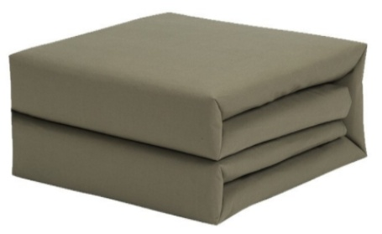  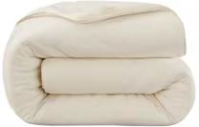
棉垫 | 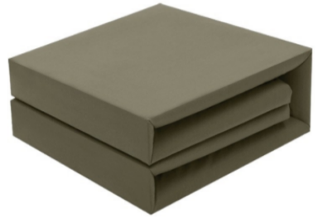  
凉席 | 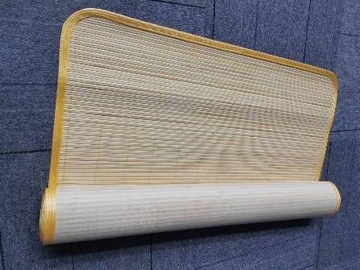
枕头 | 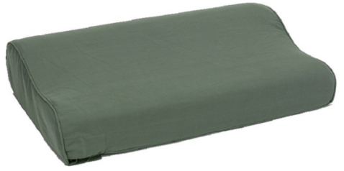
蚊帐 | 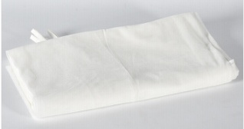
毛巾被 | 
装备袋 | 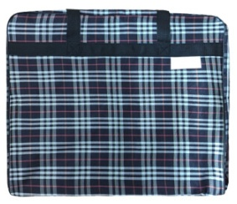
作训鞋 | 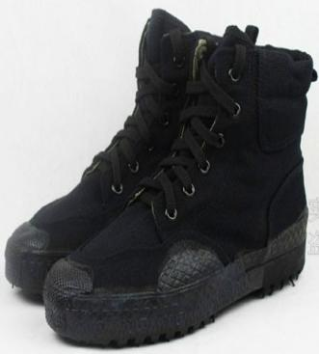
作战鞋 | 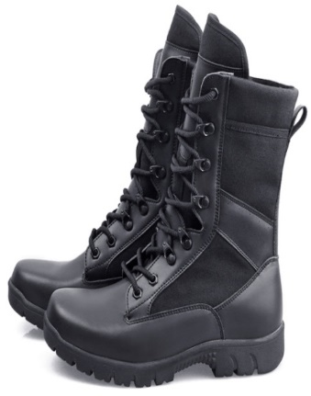
电工绝缘鞋 | 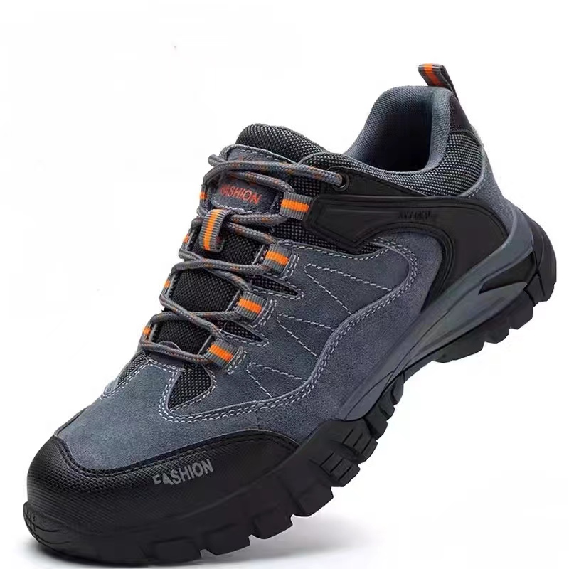
男装皮鞋 | 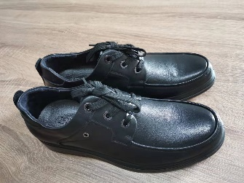
女装皮鞋 | 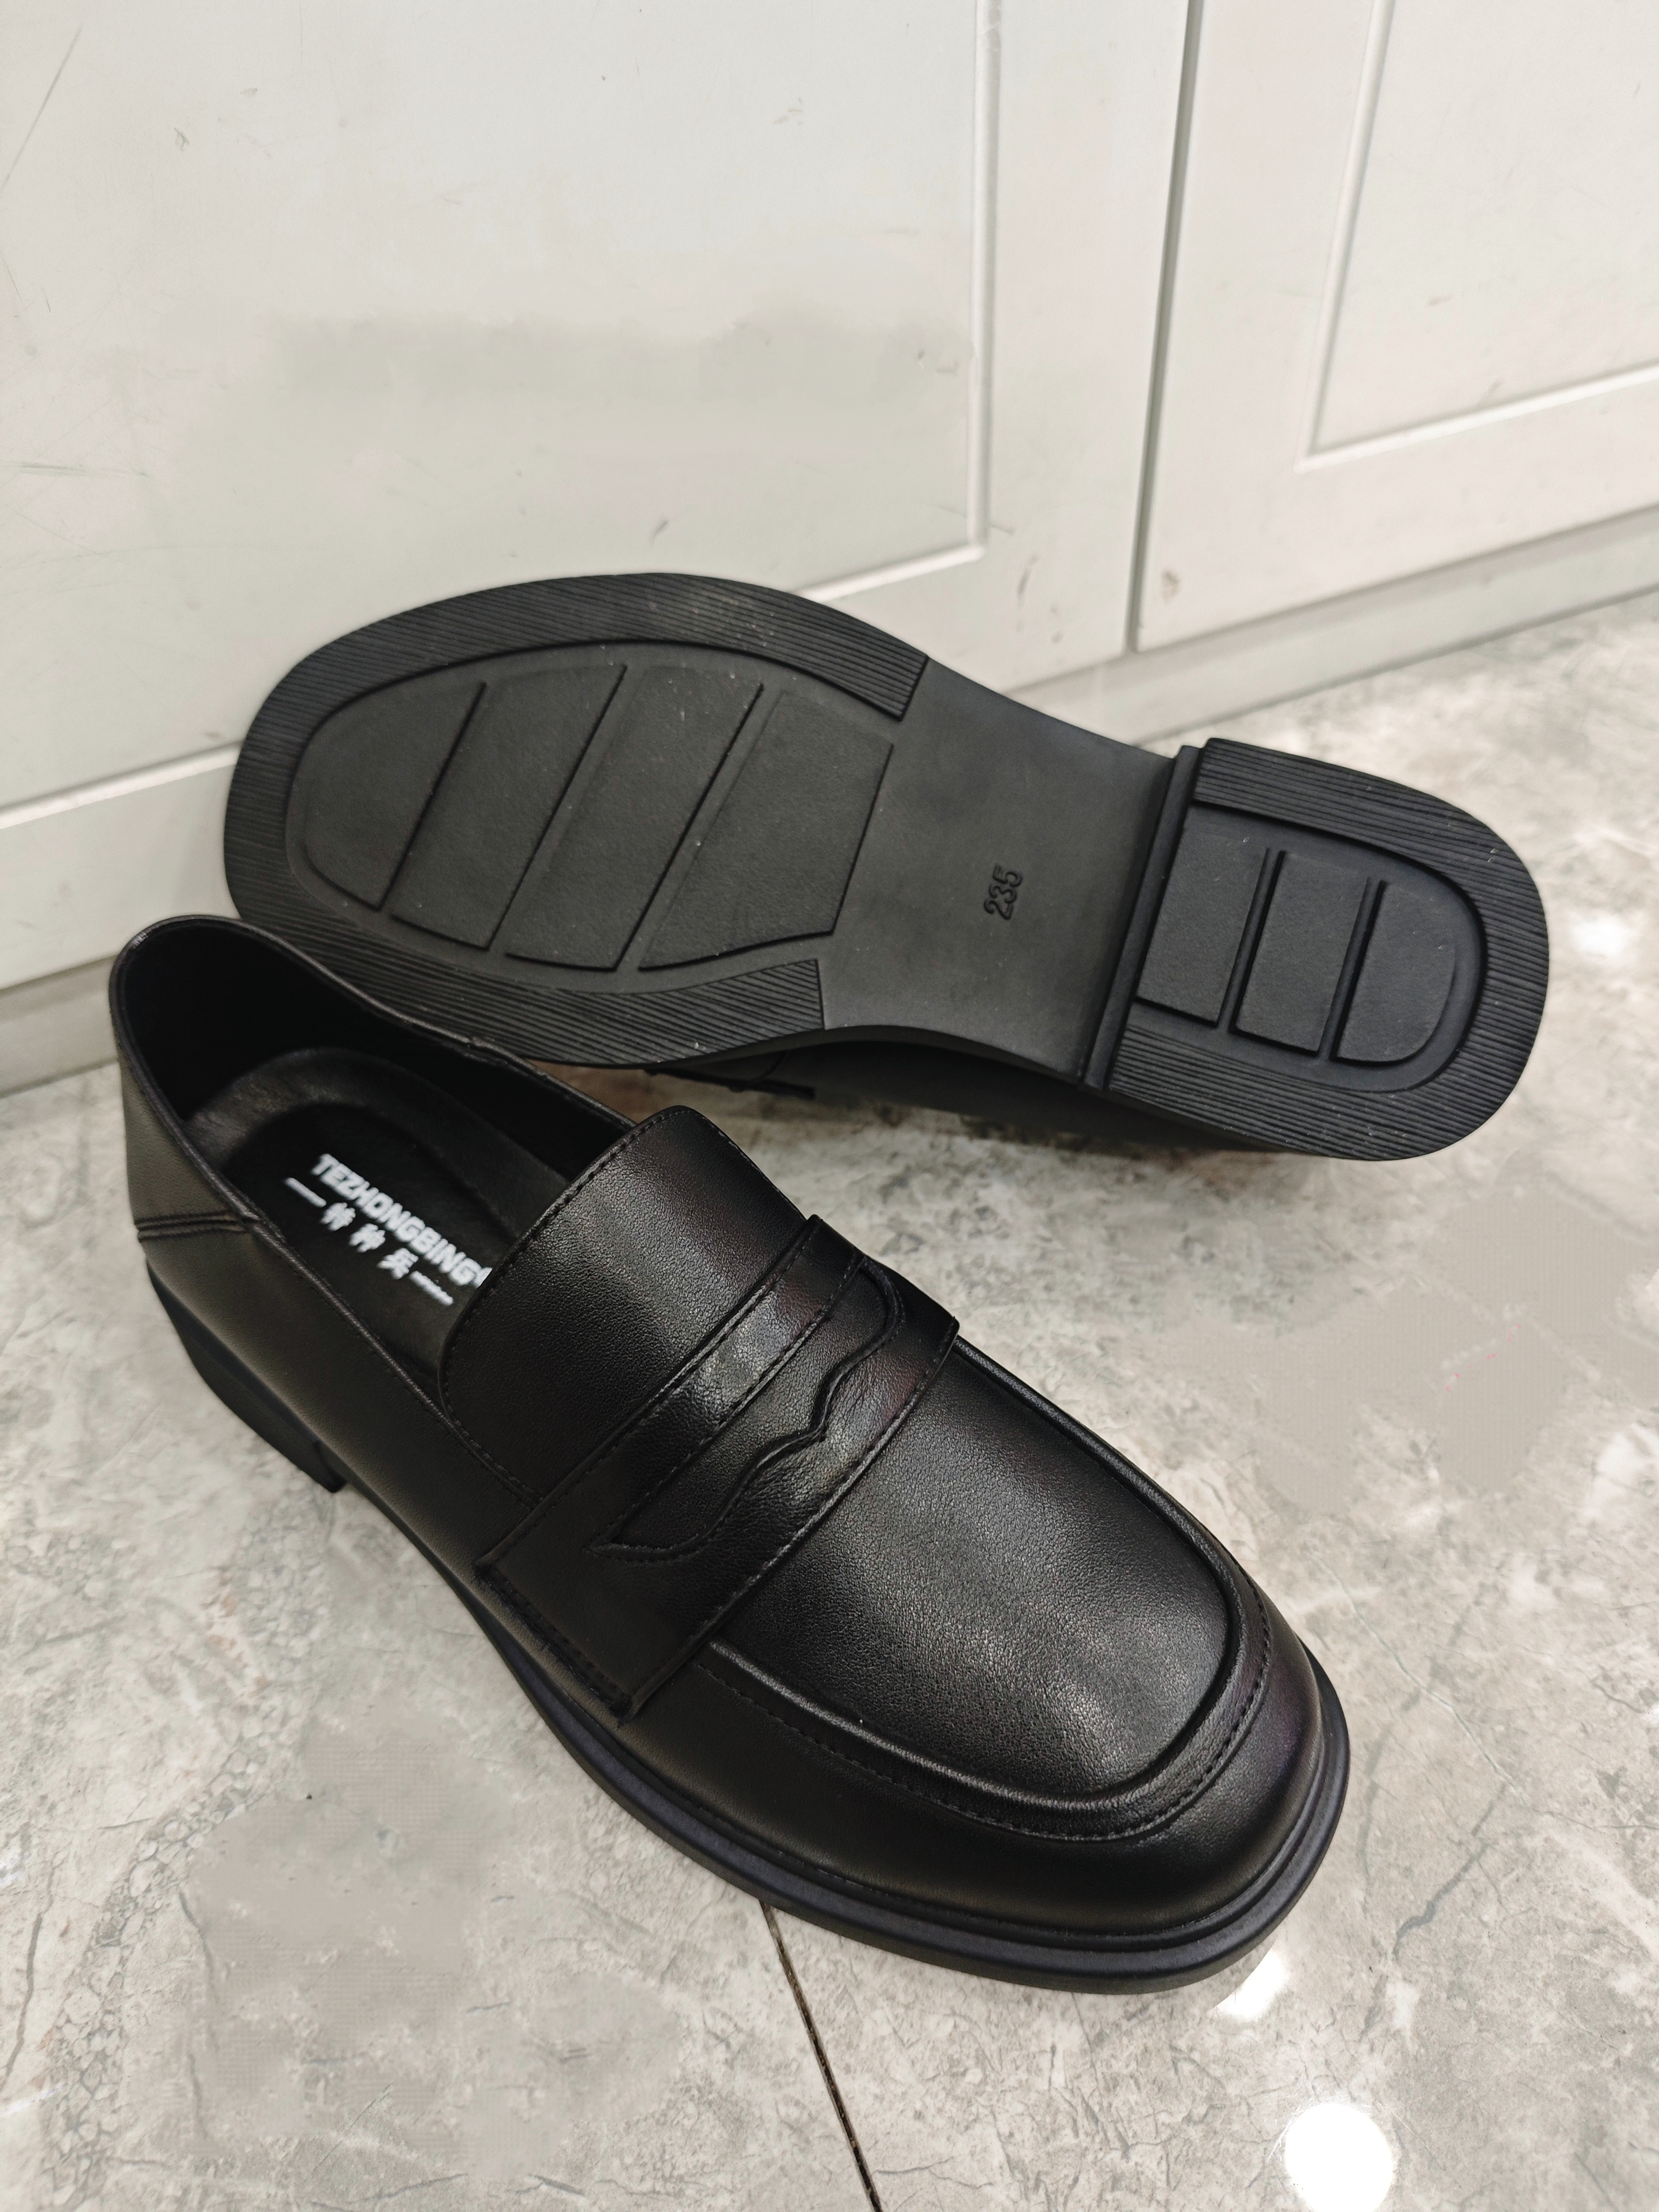
证件套 | 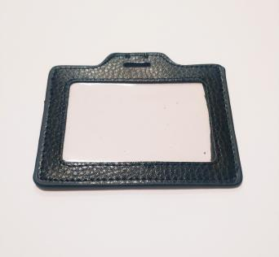
证件挂绳 | 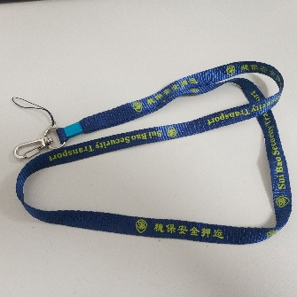
押运帽 | 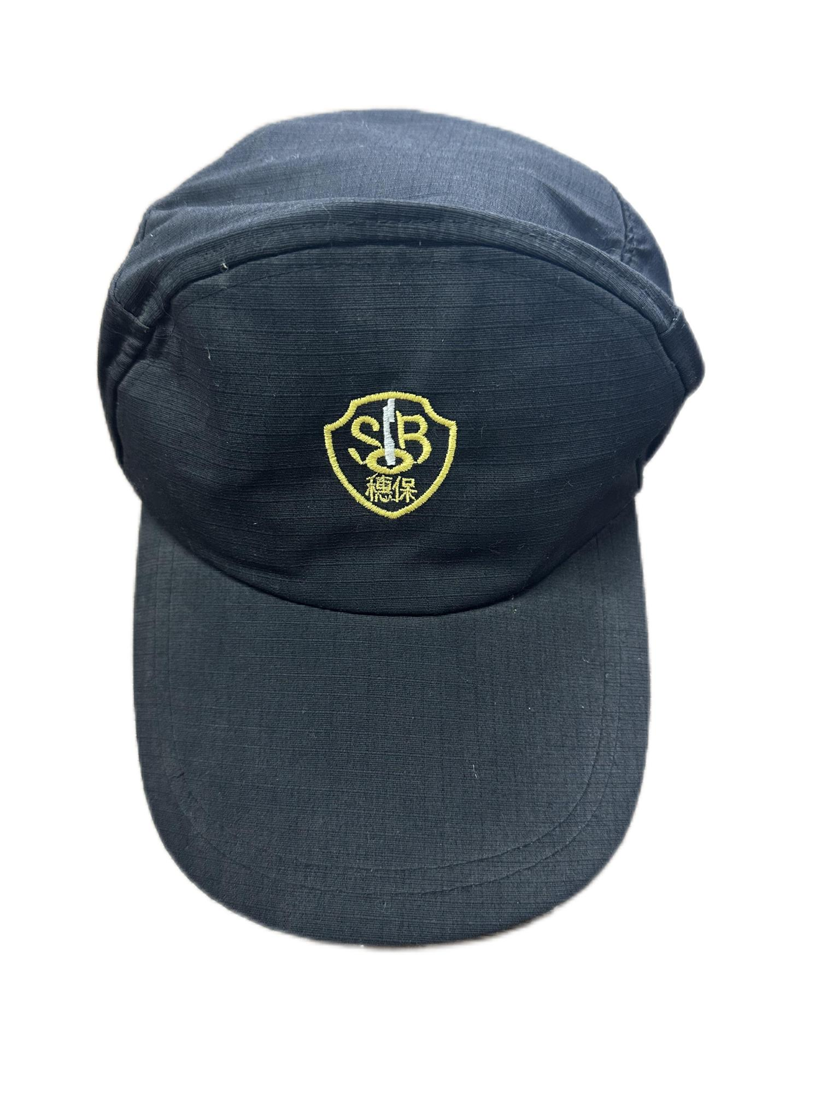
外腰带 | 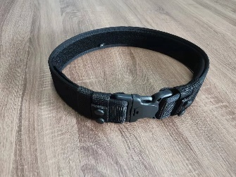
弹夹包 | 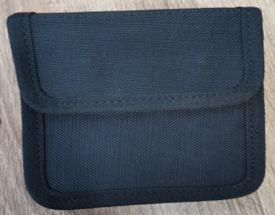

★五、报价要求
1、投标总报价为所有物品的单价乘以预估数量汇总，投标报价不得超过最高限价（包括每种物品的单价最高限价），超过最高限价的投标作废标处理。投标总价仅作为价格分的计算依据。
2、本项目以人民币进行报价，投标报价应包括：物品的物料购置、设计、货物生产、运输保险、装卸、检验、质保期售后服务、各项税费以及完成招标内容所需的一切费用，如果中标人在成交或履行合同过程中，出现任何遗漏性内容需产生额外费用，均由投标人自行承担，招标人不再支付任何费用。
3、对于影响货物正常使用的必要组成部分，无论在技术需求中指出与否，投标人都应在投标文件中明确列出，并且投标报价包含此部分的价格。

六、投标样品
（一）投标人投标时应提供以下样品并在各样品上标明投标人名称：
序号 | 样品名称 | 单位 | 数量 | 样品制作的标准和要求
1 | 棉被 | 床 | 1 | 详见招标人需求
2 | 棉垫 | 床 | 1 | 详见招标人需求
3 | 凉席 | 床 | 1 | 详见招标人需求
4 | 枕头 | 个 | 1 | 详见招标人需求
5 | 蚊帐 | 顶 | 1 | 详见招标人需求
6 | 毛巾被 | 床 | 1 | 详见招标人需求
7 | 装备袋 | 个 | 1 | 详见招标人需求
8 | 作训鞋 | 双 | 1 | 详见招标人需求
9 | 作战鞋 | 双 | 1 | 详见招标人需求
10 | 电工绝缘鞋 | 双 | 1 | 详见招标人需求
11 | 男装皮鞋 | 双 | 1 | 详见招标人需求
12 | 女装皮鞋 | 双 | 1 | 详见招标人需求
13 | 证件套 | 个 | 1 | 详见招标人需求
14 | 证件挂绳 | 条 | 1 | 详见招标人需求
15 | 押运帽 | 顶 | 1 | 详见招标人需求
16 | 外腰带 | 条 | 1 | 详见招标人需求
17 | 弹夹包 | 个 | 1 | 详见招标人需求
（二）样品必须密封递交。
（三）在采购任务完结之后，中标人的样品封存于广州市穗保安全押运有限公司，作为实物样品，在项目完结后退回中标人。招标代理机构在收取样品时没有对样品外观验收及性能测试，所以对样品的破损或质量概不负责。由于招标代理机构场地空间有限，敬请各投标人支持配合，在接到招标代理机构通知后尽快取回投标样品，否则视同投标人不再认领，招标代理机构有权进行处理。
（四）样品的各项技术质量指标标准应符合规定。未提交或少提交样品的，视为无效投标。
（五）投标人的投标样品不能相互共用。
（六）没有要求的样品招标代理机构不予接收。
（七）样品必需与投标文件分开独立封装，封口处加盖投标人公章，外包装必须贴上以下封面：
投标样品
项目编号：
项目名称：
投标人：
样品清单：
投标人地址
投标日期：
于“年月日时分”（投标截止时间）前不得开启
必须保留耐久性标识，包括型号或规格等标识；封装样品时应标明样品名称。

第四章 评标文件

1、说明

1.1 概述
根据《中华人民共和国招标投标法》、《评标委员会和评标方法暂行规定》和国家及地方招标有关文件精神，在保证广州市穗保安全押运有限公司装备采购 （以下简称项目）招标公开、公平、公正的基础上，结合项目需求，由广州程启招标代理有限公司制定本评标文件，评标委员会确认。内容包括本次评标的评审过程和方法。

1.2 定义
招标人：系指广州市穗保安全押运有限公司。
招标代理机构：系指广州程启招标代理有限公司。

2、评标须知

2.1 关于评标方案
（1）评标委员会的每位成员（简称评委）应认真地阅读并确认已经正确理解了评标方案；
（2）评委如对评标方案有异议，应在评标开始前提出。

2.2 关于评标纪律
（1）评标委员会成员不得与任何投标人或者与招标结果有利害关系的人进行私下接触，不得收受投标人、中介人、其他利害关系人的财物或者其他好处；
（2）评委应本着客观、公正的原则独立给出评价意见；
（3）评委之间不得相互串通进行评分；
（4）评委不得试图影响其他评委的评价意见；
（5）评委应关闭通讯工具或设置为震动状态，统一交由工作人员保管。

2.3 关于评标责任
（1）评委应在其书面评审意见上签字确认；
（2）评委对其所提出的评审意见承担个人责任。

2.4 关于回避
有下列情形之一的，不得担任评标委员会成员，如事先不知情的，应在宣读投标人名单及评标纪律后主动提出回避：
（1）是投标人或者投标人主要负责人的近亲属；
（2）与投标人有经济利益关系，可能影响对投标公正评审的；
（3）曾因在招标、评标以及其他与招标投标有关活动中从事违法行为而受过行政处罚或刑事处罚的。

2.5 关于保密
评标委员会成员和与评标活动有关的工作人员不得透露对投标文件的评审和比较、中标候选人的推荐情况以及评标有关的其他情况。
前款所称与评标活动有关的工作人员，是指评标委员会成员以外的因参与评标监督工作或者事务性工作而知悉有关评标情况的所有人员。

2.6投标文件的澄清
（1）除评标委员会主动要求澄清外，从开标后至授予合同期间，任何投标人均不得就与其投标相关的任何问题与评标委员会联系。在评标过程中，如果投标人试图在投标文件审查、澄清、比较及授予合同方面向招标人施加任何影响，其投标将被拒绝。
（2）评标委员会可以书面方式要求投标人对投标文件中含义不明确、对同类问题表述不一致或者有明显文字和计算错误的内容作必要的澄清、说明或者补正。澄清、说明或者补正应以书面方式进行并不得超出投标文件的范围或者改变投标文件的实质性内容。以书面形式表达并加盖公章的答复经评标委员会认可后，可作为投标文件的一部分参与评标。

3、评标委员会
（1）依法组建评标委员会。评标委员会由五人单数组成，由招标人的代表和从专家库随机抽取的专家组成，如招标人不派代表评审，则评委会全部由专家组成。评委会将本着公平、公正、科学、择优的原则，严格按照法律法规和招标文件设定的程序和规则推荐评审结果，任何单位和个人不得非法干预或者影响评标过程和结果。
（2）评标委员会将只对确定为实质上响应招标文件要求的投标，即通过资格、符合性评审的投标进行评价和比较，响应的依据是招标文件本身的内容，而不寻求其它证据。实质上响应的投标应该是与招标文件要求的全部主要条款、条件和规格相符，没有重大偏离的投标。

4、评标原则
4.1 评标工作应依据《中华人民共和国招标投标法法》以及《评标委员会和评标方法暂行规定》和地方关于招投标的有关规定，遵循“公平、公正、科学、择优”的原则。
4.2 确定中标人的评标准则是：能够最大限度满足招标文件中规定的各项综合评价标准。评标
委员会没有义务必须接受最低报价的投标。
4.3 评标委员会有权根据有关规定否决所有投标。

5、评标方法及流程
本次招标的评标方法采用综合评分方法。具体方法及流程如下：

5.1开标
5.1.1开标在招标文件确定的提交投标文件截止时间的同一时间公开进行，开标地点为招标文件预先确定的地点。
5.1.2开标由招标代理机构主持，邀请所有投标人参加。
5.1.3开标时，由递交投标文件的前3名投标人及招标人监督代表检查所有投标文件的密封情况。经确认无误后，由工作人员当众拆封，宣读投标人名称、投标报价等开标一览表的内容。
5.1.4在招标文件要求提交投标文件的截止时间前收到的所有投标文件，开标时均当众予以拆封、宣读。当投标人少于三家时，则招标失败，招标代理机构将重新招标。

5.2评标
评标分阶段进行：投标文件资格、符合性审查和投标文件详细评审。
5.2.1 投标文件资格、符合性审查（详见资格、符合性审查表）
资格、符合性审查：评标委员会应当对投标人的投标文件进行资格、符合性审查，详见《符资格、符合性审查表》，以确定其是否满足招标文件的实质性要求。评标委员会对初步被认定为资格、符合性审查不合格或无效投标者应实行及时告知，由评标委员会主任或招标人代表将集体意见现场及时告知投标当事人，以让其核证、澄清事实。未通过资格、符合性审查的投标人，不进入技术、商务和价格评审。
（1）投标文件出现下列情况之一时将被认定为无效投标：
1）未按照招标文件的规定提交投标保证金的；
2）投标文件未按招标文件要求签署、盖章的；
3）不具备招标文件中规定的资格要求的；
4）报价超过招标文件中规定的预算金额或者最高限价的；
5）投标文件含有招标人不能接受的附加条件的；
6）法律、法规和招标文件规定的其他无效情形。
（2）评标过程中投标文件出现下列情况之一时，对该投标文件作废标处理：
1）投标人以他人的名义投标、串通投标、以行贿手段谋取中标或者以其他弄虚作假方式投标的；具体情形如下：
a）不同投标人的投标文件由同一单位或者个人编制；
b）不同投标人委托同一单位或者个人办理投标事宜；
c）不同投标人的投标文件载明的项目管理成员或者联系人员为同一人；
d）不同投标人的投标文件异常一致或者投标报价呈规律性差异；
e）不同投标人的投标文件相互混装；
f）不同投标人的投标保证金从同一单位或者个人的账户转出。
2）评标委员会认为投标人的报价明显低于其他通过符合性审查投标人的报价，有可能影响产品质量或者不能诚信履约的，应当要求其在评标现场合理的时间内提供书面说明，必要时提交相关证明材料；投标人不能证明其报价合理性的，评标委员会应当将其作为无效投标处理。
（3）其他无效情形：
1）未满足项目的服务期限；
2）投标有效期未为90天；
3）未按规定提交法定代表人证明书/法人授权委托书。
被评委会确定为投标文件无效标或废标的，其投标文件即被视为不能通过符合性评审，不得参与技术、商务和价格的评审。
5.2.2投标文件详细评审（详见技术、商务、价格评审表）
（1）在资格、符合性审查时，未能通过资格、符合性审查被认定为无效投标，只有全部满足《资格、符合性审查表》所列各项要求的投标才是有效投标，只要不满足资格、符合性条款中所列各项要求之一的，将被认定为无效投标。
（2）当通过资格、符合性审查的投标人多于或等于三家时，按照评标程序的规定和依据评分标准以及各项权重、资格、符合性审查结果，各位评委单独就每个投标人的技术、商务、价格进行评审和比较，评出其技术评分、商务评分和价格评分。将技术得分、商务得分和价格得分相加得出总分，并按总分高低排出名次。评标委员会依据得分情况推荐出第一中标侯选人一名，第二中标侯选人一名。
（3）当通过资格、符合性审查的投标人少于三家时，评标委员会否决所有投标文件，提请依法重新招标。

6、评分标准和权重
6.1 评分标准
评委对投标文件的技术及商务响应情况进行评分。
技术、商务、价格评分应分别考虑下列因素：

6.1.1 技术、商务评审
评审内容详见技术、商务响应评审表，技术、商务得分为各评委评分的算术平均值（四舍五入保留两位小数）

6.1.2 价格的开启、核准和评分
- 评标委员会详细分析、核准价格表，检查其是否存在计算上或累加上的算术错误，修正错误的原则如下：
  - 投标文件中开标一览表（报价表）内容与投标文件中相应内容不一致的，以开标一览表（报价表）为准；
  - 大写金额和小写金额不一致的，以大写金额为准；
  - 单价金额小数点或者百分比有明显错位的，以开标一览表的总价为准，并修改单价；
  - 总价金额与按单价汇总金额不一致的，以单价金额计算结果为准；
同时出现两种以上不一致的，按照前款规定的顺序修正。修正后的报价按照投标人的澄清、说明或者补正应当采用书面形式，并加盖公章，或者由法定代表人或其授权的代表签字。投标人的澄清、说明或者补正不得超出投标文件的范围或者改变投标文件的实质性内容。经投标人确认后产生约束力，投标人不确认的，其投标无效。
- 供货范围（包括设备和服务）缺漏项的调整，其调整价格为该项在其他有效投标中的最高报价。
- 评标委员会将按照上述修正错误的方法调整投标文件中投标报价，调整后的价格对投标人具有约束力。如果投标人不接受修正后的投标价格，则其投标将被拒绝。
- 价格评分：
1、以每个有效投标人报价的汇总价作为评分依据。各有效投标人报价的汇总价算术平均值作为基准价（有效投标人数量大于5时去掉最高报价和最低报价计算平均值），与基准价相同的投标报价得基准分，基准分为25分。
2、区分情况打分：
（1）比基准价低10%（含）以内情况，投标人价格得分=基准分+（投标人报价与基准价相比较降低百分比）*（+0.5分）*100。即每低于基准价1%，在基准分基础上加0.5分，最多加到权重上限；
（2）比基准价低10%以上的情况，投标人价格得分=基准分+（投标人报价与基准价相比较降低百分比-10%）*（-0.5分）*100，即在基准分基础上，每低1%减0.5分，减完为止；
（3）比基准价高的情况，投标人价格得分=基准分+（投标人报价比基准价增加百分比）*（-0.5分）*100，即每高于基准价1%，减0.5分，减完为止。得分采用四舍五入的方法保留二位小数。
6.2 权重分配
评分项目 | 技术部分 | 商务部分 | 价格部分
权重 | 40% | 30% | 30%
满分 | 40分 | 30分 | 30分
6.3 综合得分
综合得分=技术得分+商务得分+价格得分

7、定标和授标
7.1综合得分相同时按下列顺序排出名次，首先按价格得分由高到低顺序排列；其次按技术得分由高到低顺序排列；最后按商务得分由高到低顺序排列。
7.2评标委员会根据投标人最终得分高低排定名次。评标委员会将综合得分排名第一名的投标人推荐给招标人作为第一中标候选人，综合得分排名第二名的投标人为第二中标候选人，综合得分排名第三名的投标人为第三中标候选人。
7.3招标人在评标报告确定的中标候选人名单中按顺序确定中标人。
7.4中标人拒绝与招标人签订合同的，招标人可以按照评审报告推荐的中标或者成交候选人名单排序，确定下一候选人为中标人，也可以重新开展招标活动。

8、附表
附表1 资格、符合性审查表
附表2 技术响应性评审表
附表3 商务响应性评审表
附表4 价格响应性评审表

附表1 资格、符合性审查表
项目名称：广州市穗保安全押运有限公司装备采购
招标编号：GZCQC2401HG02006 日期： 年 月 日
序号 | 评审内容
1 | 是否满足投标人资格要求
2 | 是否满足项目的服务期限要求
3 | 是否符合招标文件的签署盖章要求
4 | 是否按规定提交足够投标保证金
5 | 投标有效期是否为90天
6 | 是否按规定提交法定代表人（负责人）证明书/法人（负责人）授权委托书
7 | 投标报价是否固定唯一，且投标报价没有超过最高限价
8 | 评标委员会认为投标人的报价明显低于其他通过符合性审查投标人的报价，有可能影响产品质量或者不能诚信履约的，应当要求其在评标现场合理的时间内提供书面说明，必要时提交相关证明材料；投标人不能证明其报价合理性的，评标委员会应当将其作为无效投标处理
9 | 投标文件是否满足招标人需求的要求，且没有重大偏离（须满足带★条款）
10 | 投标文件是否没有招标文件中规定的其它无效投标条款的
11 | 按有关法律、法规、规章是否不属于投标无效的
结 论

注：结论栏中填写“通过”表示该投标人投标文件符合招标文件资格要求，“不通过”表示该投标人投标文件不符合招标文件资格要求；

附表2 技术响应性评审表
项目名称：广州市穗保安全押运有限公司装备采购
招标编号：GZCQC2401HG02006 日期： 年 月 日
序号 | 评审分项 | 分值 | 评审标准
1 | 招标人需求响应程度 | 5分 | （1）供应商完全响应招标人需求：5分；  （2）1-2个条款不响应招标人需求：3分；  （3）3-5个条款不响应招标人需求：1分；  （4）6个或以上条款不响应招标人需求：0分。
2 | 投标实物样品情况 | 12分 | 根据投标人所提交的样品的面料、款式、质量水平、特点和效果进行综合评审：  （1）投标样品制造、剪裁和缝制工艺水平高、色泽无色差、材质质量好、产品外观精美，表面无脏污、疵点、破损的，得12分；  （2）投标样品制造、剪裁和缝制工艺水平较高、色泽无色差、材质质量较好，产品外观较好，表面无脏污、但有疵点、破损的，得8分；  （3）投标样品制造、剪裁和缝制工艺水平一般、色泽有明显色差、表面有不同程度的脏污、疵点、破损的，材质质量一般，产品外观一般，得4分；  （4）投标样品制造、剪裁和缝制工艺水平较差、色泽有严重色差、材质质量较差、产品外观较差，表面脏污、疵点、破损严重的，得1分；  （5）样品未提交或少提交的，得0分。
3 | 技术参数响应情况 | 13分 | 根据投标人对招标人需求中“二、采购项目技术规格、参数及要求”所投产品 “棉被”、“毛巾被”、“作训鞋”、“作战鞋”、“男装皮鞋”、“女装皮鞋”的技术参数要求的响应情况进行评审：上述产品所有技术参数响应情况为“符合”或“无偏离” 的，得13分，每不满足一项技术参数扣1分，扣完为止，本项最低得0分。  注：技术参数需在对应的产品检测报告上有体现，需提供上述产品2023年1月1日以来具有国家认可的具有检测资质的第三方检验机构出具的以投标人名义送检的对应货物的检测报告复印件加盖投标人公章，并提供真伪页查询网上截图。
4 | 质量保证措施 | 5分 | 根据投标人提供质量保证措施方案包括①维护计划、②质量保证体系、质量保证措施等内容进行综合评审：  （1）质量保证措施详细、细致、合理、切实可行，内容切合项目特点的，且有利于项目的实施的，得5分；  （2）质量保证措施较详细、较细致、较合理、较切实可行，内容切合项目特点的，能确保项目的实施的，得3分；  （3）质量保证措施不完整，合理性一般，未能切合项目特点的，不能确保项目的实施的，得1分；  （4）其他或无响应的的，得0分。
5 | 供货计划、突发事件预案及验收方案 | 5分 | 根据投标人所投产品的供货计划、突发事件预案及验收方案，包括供货计划（包括但不限于①产品交货，②包装、运输及安装等）、突发事件预案（包括但不限于①应急响应时间，②应急预案措施等）、验收方案（包括但不限于①验收依据和相关的技术标准、②验收的组织形式、程序、注意事项、③验收环节和内容等）进行综合评审：  （1）供货计划、突发事件预案及验收方案详细、合理有保障，可行性高的，作出方案保障有利于项目的实施，完全满足且优于采购人需求的，得5分；  （2）供货计划、突发事件预案及验收方案较完善合理，可行性较高的，作出方案能确保项目的实施，方案满足采购人需求的，得3分；  （3）供货计划、突发事件预案及验收方案基本完善合理，具有一定可行性的； 作出方案不能确保项目的实施，方案部分满足采购人需求的，得1分  （4）其他或不提供方案得0分。
合计 |  | 40分

附表3 商务响应性评审表
项目名称：广州市穗保安全押运有限公司装备采购
招标编号：GZCQC2401HG02006 日期： 年 月 日
序号 | 评审分项 | 分值 | 评审标准
1 | 质量管理体系认证情况 | 6分 | 投标人获得有效期内的质量管理体系认证证书、环境管理体系认证证书、职业健康安全管理体系认证证书，每提供一项得2分。  注：同时提供有效的认证证书复印件和打印网站公布的链接信息资料（网址以http://www.cnca.gov.cn/网站公布为准），如公开信息中无法查询或与公开信息不一致的，投标人必须提供发证机构出具的证明函。
2 | 同类业绩 | 6分 | 根据投标人提供2022年1月1日以来的同类供货合同(含招标人需求清单中任意一种或多种均可)进行评分：具有每一份有效合同得1分，最高得6分。  注：以合同签订时间为准，投标人须提供合同复印件加盖投标人公章，未按要求提供的不得分。
3 | 履约及质量评价 | 5分 | 投标人自2022年1月1日以来完成上述同类项目履约、验收报告或客户评价、质量评价、综合评价等为满意或优，每提供1份得1分，满分为5分。  注：须提供有关证明文件复印件加盖公章，否则不得分。
4 | 企业信誉 | 5分 | 1、投标人获得有效期内信用等级认证证书“AAA”级，得1分；  2、投标人2020年1月1日以来，获得过政府部门（国家有关职能机构或行政部门）颁发的奖项，每个奖项得2分，最高得4分。  注：须提供有关证明文件复印件加盖公章，否则不得分。
5 | 售后服务方案 | 8分 | 根据各投标人售后服务方案（包括方案是否满足招标文件要求，售后服务保障、服务流程、服务定点及相关保证文件等是否详细、完整）进行综合评审：  （1）售后服务方案非常详细完整、响应迅速、服务便捷且满足招标文件要求的，得8分；  （2）售后服务方案比较详细完整，响应比较迅速，服务比较便捷且满足招标文件要求的，得4分；  （3）售后服务方案不完整，不完全满足招标文件要求的，得1分；  （4）其他或不提供方案的，得0分。
合计 |  |  | 30分
附表4 价格响应性评审表
项目名称：广州市穗保安全押运有限公司装备采购
招标编号：GZCQC2401HG02006 日期： 年 月 日
有效投标人  序号及简称 | 评审分项 |  | 价格得分
有效投标人  序号及简称 | 投标报价 | 评标基准价 | 价格得分
有效投标人  序号及简称 | 经评审的投标报价 | 以每个有效投标人报价的汇总价作为评分依据。  各有效投标人报价的汇总价算术平均值作为基准价（有效投标人数量大于5时去掉最高报价和最低报价计算平均值），与基准价相同的投标报价得基准分，基准分为25分。 | - 比基准价低10%（含）以内情况，投标人价格得分=基准分+（投标人报价与基准价相比较降低百分比）*（+0.5分）*100。即每低于基准价1%，在基准分基础上加0.5分，最多加到权重上限；  （2）比基准价低10%以上的情况，投标人价格得分=基准分+（投标人报价与基准价相比较降低百分比-10%）*（-0.5分）*100，即在基准分基础上，每低1%减0.5分，减完为止；  （3）比基准价高的情况，投标人价格得分=基准分+（投标人报价比基准价增加百分比）*（-0.5分）*100，即每高于基准价1%，减0.5分，减完为止。  得分采用四舍五入的方法保留二位小数。

第五章 合同（样本）
注：本合同条款仅供参考，甲乙双方可根据实际情况进行补充。

采购合同（样本）
合同编号：

甲方（招标人）：
乙方（中标人）：

根据《中华人民共和国民法典》、《中华人民共和国招标投标法》及广州市穗保安全押运有限公司装备采购项目的招标文件、招标结果和乙方中标的投标文件（招标编号：）的要求，经双方协商一致，签订本合同。

- 合同标的
序号 | 货物名称 | 品牌 | 规格 | 单位 | 数量 | 中标单价 | 金额（元）
1 | 棉被 |  |  | 床
2 | 棉垫 |  |  | 床
3 | 凉席 |  |  | 床
4 | 枕头 |  |  | 个
5 | 蚊帐 |  |  | 顶
6 | 毛巾被 |  |  | 床
7 | 装备袋 |  |  | 个
8 | 作训鞋 |  |  | 双
9 | 作战鞋 |  |  | 双
10 | 电工绝缘鞋 |  |  | 双
11 | 男装皮鞋 |  |  | 双
12 | 女装皮鞋 |  |  | 双
13 | 证件套 |  |  | 个
14 | 证件挂绳 |  |  | 条
15 | 押运帽 |  |  | 顶
16 | 外腰带 |  |  | 条
17 | 弹夹包 |  |  | 个

第二条 基本要求
1、交货期：自合同签订生效之日起至2026年12月31日或所供货物结算金额累计达到预算金额时，以先到者为限，合同随即终止。
2、交货期：分批次供货，每批供货时间在10个工作日以内，具体采购数量以甲方交付的采购清单和书面通知为准。
3、交货地点：广州市内甲方指定地点。
4、乙方须提供全新的、未使用过的货物，是目前的型号，其质量、规格及技术特征符合合同附件的要求。
5、产品必须提供出厂合格证。
6、货物制造质量出现问题，乙方应负责三包（包修、包换、包退），费用由乙方负责。
7、包装、运输要求：
(1)货物的包装必须是制造商原厂包装，其包装均应有良好的防湿、防潮、防雨的措施。凡由于包装不良造成的损失和由此产生的费用均由乙方承担。
(2)乙方负责将货物运抵甲方指定地点过程中的全部运输，包括装卸车、货物现场的搬运。
(3)货物必须提供装箱清单，按装箱清单验收货物。
8、到货验收：货物到货后，由乙方和甲方在3个工作日内共同对货物进行验收，按照不低于1%的比例对货物进行随机抽检。甲方和乙方在约定时间内一次性共同开箱验收，如发现缺少、次品、损坏或有不符合合同约定其他情形的，乙方须及时补齐或更换，并在七日内送达甲方指定地点，相关费用由乙方承担。如因此造成延期供货，甲方有权按延期交货索赔。如不符合上述规定和样品要求，或虽符合上述要求，但制作粗糙，不讲诚信，甲方将中止与乙方之间的合同关系,不支付货款。
9、付款方式：本项目按实结算(结算价=对应产品中标单价*实际数量)，乙方根据甲方下单情况，分批次供货，每批货物经甲方验收合格，且完成所有的更换、补齐等售后问题后，乙方按中标单价和每次下单实际交货量开具合法有效的增值税专用发票进行结算。甲方在收到发票后的20个工作日内支付当批货款,累计交易金额不超过预算金额。
10、乙方须于合同签订生效之日起10个工作日内，以银行转账的形式向甲方提交合同总价5%的履约保证金。合同期满一年且乙方没有违约行为的，履约保证金无息退还乙方。
11、合同履行期间，如遇国家财税政策调整导致增值税税率发生变动，不影响合同中的不含增值税价格，双方适用调整后的增值税税率计算增值税金额。如调整后的含税价超过合同约定的价款，需双方另行协商确定后再据实结算。
12、乙方送达的样品作为评标的依据之一，并作为乙方货物质量验收的依据。正式签订合同前，乙方须送所有样品一套，甲方认可后签订合同正式制作。
13、规格化尺寸不得随意更改。
14、质保期与服务要求：
（1）质保期自验收合格交付使用之日起计十二个月。
（2）质保期范围内，非人为原因所致产品的结构变形、开裂、色差、脱色、损坏等均由乙方无偿予以修改或更换。
（3）质保期内，接到甲方投诉通知后，乙方对投诉响应时间不超过48小时。同时乙方对需更换的产品进行整改的间隔周期不大于1个月。
（4）乙方须在广州市内设有固定的售后服务机构。

第三条 违约责任
- 甲方无正当理由拒收验收的，甲方向乙方支付合同总价百分之五的违约金。
- 如甲方在乙方交货验收时发现设备存在严重质量问题或与本招标技术要求不符时，甲方有权要求无条件退货，且乙方还应向甲方缴纳设备采购合同总价的10%作为赔偿金。
- 如因乙方原因（不可抗力除外）造成交货延期，从规定交货日期起计，每延迟一天按设备采购合同总价的1‰向甲方支付违约金，违约金最高不超过设备采购合同总价的10%，乙方支付违约金并不解除其继续交货的义务。
- 若交货期拖延不能满足甲方要求，甲方将有权单方面终止全部合同或取消部分合同，且乙方还须向甲方支付违约金，违约金为设备采购合同总价的10%。
- 甲方逾期付款的，每逾期一日，按合同总价万分之三向乙方支付违约金。
- 乙方交付货物的品质、技术标准、质量要求不符合合同约定的，甲方有权向乙方提出更换货物及索赔，乙方应在甲方提出之日起天内免费更换货物，由此造成逾期交货的，按第三条第4款处理。
- 如经两次更换，货物质量仍不符合合同约定的，甲方有权终止合同，乙方应向甲方返还已付款项，并按合同总价百分之五向甲方支付违约金。
- 乙方保证本合同项下货物的权利无瑕疵，包括货物所有权及知识产权等权利无瑕疵。如任何第三方经法院（或仲裁机构）裁决有权对上述货物主张权利或国家机关依法对货物进行没收查处的，乙方除应向甲方返还已收款项外，还应按合同总价百分之五向甲方支付的违约金并赔偿因此给甲方造成的一切损失。

第四条 不可抗力
（一）由于不可预见、不可避免、不可克服等不可抗力的原因，一方不能履行合同义务的，应当在不可抗力发生之日起 5天内以书面形式通知对方，证明不可抗力事件的存在。
（二）不可抗力事件发生后，甲方和乙方应当积极寻求以合理的方式履行本合同。如不可抗力无法消除，致使合同目的无法实现的，双方均有权解除合同，且均不互相索赔。

第五条 合同终止
如果一方严重违反合同，并在收到对方违约通知书后在5 天内仍未能改正违约的，另一方可立即终止本合同。违约方应负责由此给履约方造成的损失。

第六条 争议及解决办法
（一）本合同发生争议，由双方协商解决，协商或调解不成时按以下第 2种方式解决：
1.中国广州仲裁委员会仲裁；
2.向甲方所在地人民法院提起诉讼。
（二）在诉讼期间，除有争议部分的事项外，合同其他部分仍应继续履行。

第七条 其他
（一）本合同所有附件均为合同的有效组成部分，合同与附件之间内容应认为是互为补充和解释，但如有模棱两可或互相矛盾之处,以时间在后的文件为准。
（二） 双方可对本合同条款进行补充，以书面形式签订补充协议，补充协议与本合同具有同等法律效力。
（三）本合同一式伍份，具有同等效力，甲、乙双方各执贰份，招标代理机构执壹份。
（四）本合同经双方授权代表签字并加盖公章或合同专用章之日起生效，合同生效日期以最后一个签字盖章日为准。

甲方： | （盖章） | 乙方： | （盖章）
签约代表： |  | 签约代表：
地 址： |  | 地 址：
电 话： |  | 电 话：
传 真： |  | 传 真：
开户银行： |  | 开户银行：
银行账号： |  | 银行账号：
签约日期： | 年 月 日 | 签约日期： | 年 月 日
签约地点：

第六章 投标文件格式

格式1 投标书
致：广州程启招标代理有限公司
根据广州市穗保安全押运有限公司装备采购 （招标编号：GZCQC2401HG02006）的招标文件要求，（全名及职务）经正式授权并以投标人（投标人名称、地址）的名义投标。签字代表在此声明并同意：
- 我们愿意遵守招标文件的各项规定，自愿参加投标，并已清楚招标文件的要求及有关文件规定，并严格按照招标文件的规定履行全部责任和义务。
- 我们同意本投标自投标截止之日起90天内有效。如果我们的投标被接受，则直至合同生效时止，本投标始终有效。
- 我们已经详细地阅读并完全明白了全部招标文件及附件，包括澄清（如有）及参考文件，我们完全理解本招标文件的要求，我们同意放弃对招标文件提出不明或误解的一切权力。
- 我们同意提供招标代理机构与评标委员会要求的有关投标的一切数据或资料。
- 如果我们未对招标文件全部要求作出实质性响应，则完全同意并接受按无效投标处理。
- 我们在投标时已明确获知招标人有权根据实际情况，调整合同中规定的相关内容，在此我们承诺，如果我们获得中标资格，将无条件接受招标人的调整方案。
- 我们证明提交的一切文件，无论是原件还是复印件均为准确、真实、有效、完整的，绝无任何虚假、伪造或者夸大。我们在此郑重承诺：在本次招标活动中，如有违法、违规、弄虚作假行为，所造成的损失、不良后果及法律责任，一律由我公司（企业）承担。
- 我们是依法注册的法人，在法律、财务及运作上完全独立于（招标人）和广州程启招标代理有限公司（招标代理机构）。
- 所有有关本次投标的函电请寄： （投标人地址）
法定代表人（负责人）或授权代表（签名或盖章）：
投标人名称（盖章）：
电话： 传真： 邮编：

格式2 开标一览表
项目名称：广州市穗保安全押运有限公司装备采购
招标编号：GZCQC2401HG02006
投标人名称 | 投标总价（元） | 服务期限
 |  | 自合同签订生效之日起至2026年12月31日或所供货物结算金额累计达到预算金额时，以先到者为限，合同随即终止。

投标人全称（盖公章）：
法定代表人或授权代表（签名或盖章）：
日 期： 年 月 日

注：1、此表一式两份，一份装在单独的“唱标信封”内密封，封口盖公章；另一份装订在投标文件正本中。
2、本项目以投标总报价仅作为价格计算的基数。
3、上述日期均以日历日为单位，包括法定节假日。
4、对含糊不清或不确定的报价将视为无效报价。

格式3 详细报价
1、投标报价为所投项目的执行价格，包含《第三章招标人需求》所述的全部内容所需费用。如果投标人在中标并签署合同后，在项目实施过程中出现任何遗漏，均由中标人免费提供，招标人将不再支付任何费用。
2、请投标人进行详细的报价分析。
[货币单位：人民币元]
序号 | 货物名称 | 品牌 | 制造商名称 | 规格  型号 | 产地 | 数量 | 单价（含税） | 金额
1 | 棉被
2 | 棉垫
3 | 凉席
4 | 枕头
5 | 蚊帐
6 | 毛巾被
7 | 装备袋
8 | 作训鞋
9 | 作战鞋
10 | 电工绝缘鞋
11 | 男装皮鞋
12 | 女装皮鞋
13 | 证件套
14 | 证件挂绳
15 | 押运帽
16 | 外腰带
17 | 弹夹包
投标总价 |  | （大写）人民币元，（小写）￥
投标人全称（盖公章）：
法定代表人（负责人）或授权代表（签名或盖章）：
日 期： 年 月 日

格式4 法定代表人（负责人）证明书

同志，现任我单位 职务，为法定代表人（负责人），特此证明。

签发日期： 有效期限： 单位（盖章）：

附：
代表人（负责人）性别：
年龄：
身份证号码：
营业执照（注册号）：
经营范围：

法定代表人（负责人）
居民身份证复印件粘贴处（正、反面）

格式5 法定代表人（负责人）授权委托书

本授权书声明：注册于（国家或地区）的（投标人名称）在下面签字的（法定代表人/负责人姓名、职务）代表本公司授权（单位名称）的在下面签字的（授权代表姓名、职务）为本公司的合法代理人，就招标编号为“GZCQC2401HG02006”的广州市穗保安全押运有限公司装备采购 的货物和服务的投标和合同执行，作为投标人代表以本公司的名义处理一切与之有关的事宜。
本授权书于 年 月 日签字生效，特此声明。

单位名称（加盖公章）：
地址：

法定代表人/负责人（签名或盖章）：
职务：

投标代表人（被授权人）（签名或盖章）：
职务：

被授权人（授权代表）
居民身份证复印件粘贴处（正、反面）

格式6实质性响应一览表
项目名称：广州市穗保安全押运有限公司装备采购
招标编号：GZCQC2401HG02006
说明：1、投标人必须对应招标文件带“★”的实质性条款逐条应答并按要求填写下表。
2、如出现需要检测报告等证明文件的“★”的实质性条款，需要将证明文件附上。
序号 | “★”条款 | 响应情况  （完全响应/正偏离/负偏离） | 偏离说明 | 查阅指引
 |  |  |  | 见第 页
 |  |  |  | 见第 页
 |  |  |  | 见第 页
 |  |  |  | 见第 页
 |  |  |  | 见第 页
 |  |  |  | 见第 页
注：此表可延长。

投标人全称（盖公章）：
法定代表人（负责人）或授权代表（签名或盖章）：
日 期： 年 月 日

格式7 投标资格情况表
资格条件要求 | 内容或数据 | 查阅指引
具有独立承担民事责任能力 | 营业执照在有效期内：（ ）；  分公司投标的：（ ）；  具有法人资格的总公司授权：（ ）。 | 见第 页
具有良好的商业信誉和健全的财务会计制度 | 2022年或2023年财务状况报告复印件；其他组织提供银行出具的资信证明材料复印件；投标人为新成立的，提供成立至今的月或季度财务状况报告复印件； | 见第 页
具有履行合同所必需的设备和专业技术能力； | 提供具有履行合同所必需的设备和专业技术能力的书面声明； | 见第 页
有依法缴纳税收和社会保障资金的良好记录； | 投标截止前六个月内任意一个月缴纳税收的凭据证明材料复印件；如依法免税的，应提供相应文件证明其依法免税； | 见第 页
有依法缴纳税收和社会保障资金的良好记录； | 投标截止前六个月内任意一个月的缴纳社会保险的凭据证明材料复印件；如依法不需要缴纳社会保障资金的，应提供相应文件证明其依法不需要缴纳社会保障资金； | 见第 页
参加招投标活动前三年内，在经营活动中没有重大违法记录 | 提供参加招投标活动前3年内在经营活动中没有重大违法记录的书面声明。 | 见第 页
法律、行政法规规定的其他条件 | 提供符合法律、行政法规规定的其他条件的书面声明。 | 见第 页
《公平竞争承诺书》原件 | 请提供。 | 见第 页
投标人未被列入“信用中国”网站(www.creditchina.gov.cn)“记录失信被执行人或重大税收违法失信主体或政府采购严重违法失信行为”记录名单；不处于中国政府采购网(www.ccgp.gov.cn)“政府采购严重违法失信行为信息记录”中的禁止参加政府采购活动期间。（以招标代理机构于投标截止日当天在“信用中国”网站（www.creditchina.gov.cn.）及中国政府采购网（http://www.ccgp.gov.cn）查询结果为准，如相关失信记录已失效，投标人需提供相关证明资料）; | （ ） | 见第 页
本项目不接受联合体投标 | （ ） | 见第 页

注：1、请投标人正确填写本表，并附上相关的证明材料。其内容或数据应与对应的证明资料相符，如有不一致，以证明材料为准。
2、如某些项目是作为评分依据的，其内容或数据与对应的证明资料不一致，可能导致该项的得分为0分。
3、如投标人具备对应内容则在“（ ）”中打“√”或在“ ”上填写数据。如不具备则在“（ ）”或“ ”上打“/”。

格式8 投标人商务情况表
序号 | 评审项目 | 内容或数据 | 查阅指引
1 | 质量管理体系认证情况 | 投标人具有有效的质量管理体系认证证书：（ ）；职业健康安全管理体系认证证书：（ ）；环境管理体系认证证书，（ ）。 | 见第 至 页详见8.1
2 | 同类业绩 | 根据投标人提供2022年1月1日以来的同类供货合同(含招标人需求清单中任意一种或多种均可)： 项。 | 见第 至 页详见8.2
3 | 履约及质量评价 | 投标人自2022年1月1日以来完成上述同类项目履约、验收报告或客户评价、质量评价,综合评价等为满意或优： 项。 | 见第 至 页详见8.3
4 | 企业信誉 | 投标人获得有效期内信用等级认证证书“AAA”级：（ ）；  投标人2020年1月1日以来，投标人获得过政府部门（国家有关职能机构或行政部门）颁发的奖项： 项。 | 见第 至 页详见8.4
5 | 售后服务方案 | 请描述 | 见第 至 页
6 | 投标人认为其它有必要提供的材料。 |  | 见第 至 页
注：1、请投标人正确填写本表，并附上相关的证明材料。其内容或数据应与对应的证明资料相符，如有不一致，以证明材料为准。
2、如某些项目是作为评分依据的，其内容或数据与对应的证明资料不一致，可能导致该项的得分为0分。
3、如投标人具备对应内容则在“（ ）”中打“√”或在“ ”上填写数据。如不具备则在“（）”或“ ”上打“/”。

8.1 投标人质量管理体系认证情况
项目名称：广州市穗保安全押运有限公司装备采购
招标编号：GZCQC2401HG02006
序号 | 名称 | 发证单位 | 有效期限
1
2
3
4
5
（此表可延长）
注：需提供相关证明文件复印件加盖公章，不提供不得分。

投标人全称（盖公章）：
法定代表人（负责人）或授权代表（签名或盖章）：
日 期： 年 月 日

8.2 同类项目业绩
项目名称：广州市穗保安全押运有限公司装备采购
招标编号：GZCQC2401HG02006
序号 | 业主名称 | 项目名称 | 服务期限 | 业主单位联系电话
注：需提供相关证明文件复印件加盖公章，不提供不得分。

投标人全称（盖公章）：
法定代表人（负责人）或授权代表（签名或盖章）：
日 期： 年 月 日

8.3 服务评价情况一览表
项目名称：广州市穗保安全押运有限公司装备采购
招标编号：GZCQC2401HG02006
序号 | 业主名称 | 项目名称 | 合同签订时间 | 同类项目满意度评价查阅指引
……
注：须按评审要求提供相关证明材料，否则无效。

投标人全称（盖公章）：
法定代表人（负责人）或授权代表（签名或盖章）：
日 期： 年 月 日

8.4 投标人信誉情况
项目名称：广州市穗保安全押运有限公司装备采购
招标编号：GZCQC2401HG02006
序号 | 名称 | 发证单位 | 颁发日期 | 有效期限
1
2
3
4
5
（此表可延长）
注：需提供相关证明文件复印件加盖公章，不提供不得分。

投标人全称（盖公章）：
法定代表人（负责人）或授权代表（签名或盖章）：
日 期： 年 月 日

格式9 投标人技术情况表
序号 | 评审项目 | 内容或数据 | 查阅指引
1 | 招标人需求响应程度 | 请提供。 | 见第 至 页详见9.1
2 | 投标实物样品情况 | 另附。 | 见第 至 页
3 | 技术参数响应情况 | 请描述。 | 见第 至 页
4 | 质量保证措施 | 请描述。 | 见第 至 页
5 | 供货计划、突发事件预案及验收方案 | 请描述。 | 见第 至 页
6 | 投标人认为其它有必要提供的材料。 |  | 见第 至 页
注：1、请投标人正确填写本表，并附上相关的证明材料。其内容或数据应与对应的证明资料相符，如有不一致，以证明材料为准。
2、如某些项目是作为评分依据的，其内容或数据与对应的证明资料不一致，可能导致该项的得分为0分。
3、如投标人具备对应内容则在“（ ）”中打“√”或在“ ”上填写数据。如不具备则在“（ ）”或“ ”上打“/”。

9.1招标人需求响应差异表
说明：1、投标人必须对应招标文件的《第三章 招标人需求》条款逐条应答并按要求填写下表。
2、对完全响应的条目在下表相应列中标注“○”。对有偏离的条目在下表相应列中标注“×”，并简述偏离内容。
序号 | 招标人需求条目 | 完全响应 | 有偏离 | 偏离简述
注：请投标人逐一响应。

投标人全称（盖公章）：
法定代表人（负责人）或授权代表（签名或盖章）：
日 期： 年 月 日

格式10合同响应差异表
说明：1、投标人必须对应招标文件的《第五章 合同(样本)》条款逐条应答并按要求填写下表。
2、对完全响应的条目在下表相应列中标注“○”。对有偏离的条目在下表相应列中标注“×”，并简述偏离内容。
序号 | 合同条目 | 完全响应 | 有偏离 | 偏离简述
注：请投标人逐一响应。

投标人全称（盖公章）：
法定代表人（负责人）或授权代表（签名或盖章）：
日 期： 年 月 日

格式11投标保证金退还说明

广州程启招标代理有限公司：
我方为 广州市穗保安全押运有限公司装备采购 （招标编号：GZCQC2401HG02006）所提交的投标保证金 （大写金额） 元，请贵司退还投标保证金 （小写金额） 元，请划到以下账户：
收款人名称
收款人地址
开户银行  （含汇入地点） |  | 联系人
账 号 |  | 联系电话
备注：1、此表须附在“保证金退还说明”信封中。我司将按其填写在“退投标保证金说明”上的内容，按规定退还投标人的投标保证金。
2、后附递交投标保证金的证明文件。

投标人全称（盖公章）：
法定代表人（负责人）或授权代表（签名或盖章）：
日 期： 年 月 日

注：1、如以银行划账方式缴纳投标保证金的，按上述要求填写。
2、如其他方式，则仅需后附递交投标保证金的证明文件。

格式12交纳服务费承诺书

招标代理服务费承诺书

致：广州程启招标代理有限公司

如果我方在贵公司组织的广州市穗保安全押运有限公司装备采购 （招标编号：GZCQC2401HG02006）招标项目中获中标，我方保证在收到《缴费通知》后五个工作日内，按照招标文件的规定向贵公司交纳招标代理服务费。
我方如违约，愿凭贵公司开出的违约通知，按上述承诺金额的200％在我方提交的投标保证金（保函）及招标人与我方签订的中标合同的货款中扣付，并在此同意和要求投标保函开立银行及招标人（应广州程启招标代理有限公司的要求）办理支付手续。

特此承诺！

投标人法定名称（公章）；
投标人法定地址：
法定代表人（负责人）或授权代表（签名或盖章）：
电 话：
传 真：
承诺日期： 年 月 日

格式13 投标人资格声明函

投标人资格声明函
广州程启招标代理有限公司：
关于贵公司 年 月 日发布广州市穗保安全押运有限公司装备采购 （招标编号：GZCQC2401HG02006）的招标公告，我公司愿意参加投标，并声明：
本公司具有履行合同所必需的设备和专业技术能力、参加招标投标活动前三年内，在经营活动中没有重大违法记录，三年内无因自身原因违约或不恰当履行合同引起的终止、纠纷、争议、仲裁和诉讼记录，无被责令停业或暂停投标记录，无经济方面的犯罪或严重违法记录，无发生过重大安全事故或责任事故。提交的相关证明文件是准确真实、完整有效的，并已清楚招标文件的要求及有关文件规定。并承诺在本次招标活动中，如有违法、违规、弄虚作假行为，所造成的损失、不良后果及法律责任，一律由我公司（企业）承担。
特此声明！

单位名称： 法定代表人（负责人）或授权代表（签名或盖章）：
单位地址： 单位公章：
邮政编码： 日期：
联系电话：

格式14公平竞争承诺书

公平竞争承诺书

本公司郑重承诺：本公司保证所提交的相关资质文件和证明材料的真实性，有良好的历史诚信记录，并将依法参与 项目的公平竞争，不以任何不正当行为谋取不当利益，否则承担相应的法律责任。

（公司名称，加盖公章）
时间： 年 月 日

